МИНИСТЕРСТВО ОБРАЗОВАНИЯ РЕСПУБЛИКИ БЕЛАРУСЬ  
Учреждение образования «БЕЛОРУССКИЙ ГОСУДАРСТВЕННЫЙ   
ТЕХНОЛОГИЧЕСКИЙ УНИВЕРСИТЕТ»

Факультет Информационных технологий

Кафедра Информационных систем и технологий

Специальность 1-40 05 01 «Информационные системы и технологии»

**ПОЯСНИТЕЛЬНАЯ ЗАПИСКА КУРСОВОГО ПРОЕКТА**

по дисциплине «Базы данных»

Тема «Реализация базы данных интернет-сервиса для резервирования номеров в отелях»

**Исполнитель**

студент 2 курса 3 группы ________________ Юхимук А.А.

подпись, дата

**Руководитель**

Ассистент ________________ Николайчук А.Н.

должность, учен. степень, ученое звание подпись, дата

Допущен к защите ________________________________ _________________

________________________________ _________________

________________________________ _________________

дата, подпись

Курсовой проект защищен с оценкой

Руководитель _________________ _____________ Николайчук А.Н.

подпись дата инициалы и фамилия

Минск 2024

**Содержание**

Введение 4

1 Анализ требований к программному средству 5

1.1 Аналитический обзор аналогов 5

1.2 Разработка функциональных требований, определение вариантов использования 9

2 Разработка архитектуры проекта 10

2.1 Создание таблиц 10

2.2 Диаграммы UML, взаимосвязь всех компонентов 11

2.3 Вывод 13

3. Разработка модели базы данных 14

3.1 Создание необходимых объектов 14

3.1.1 Функции 14

3.1.2 Процедуры 15

3.1.3 Представления 15

3.1.4 Триггеры 16

3.1.5 Пользовательские типы данных 17

3.1.6 Индексы 17

3.2 Заполнение таблицы 100000 строк 18

3.3Описание технологии 18

3.4Вывод по разделу 19

4. Установка, настройка и использование Oracle 12c 20

4.1 Создание ролей для разграничения доступа 20

4.2 Создание пользователей 21

4.3 Описание процедур экспорта и импорта 22

4.4 Вывод 23

5 Тестирование 24

5.1 Тестирование производительности базы данных 24

5.2 Проверка выполнения триггеров 25

5.3Проверка выполнения индексов 26

5.4 Вывод по разделу 27

6 Сценарий Использования 28

Заключение 30

Список используемых источников 31

Приложение А 32

Приложение Б 39

Приложение В 53

# Введение

База данных является ключевым элементом любой современной организации, обеспечивая надежное хранение и управление данными. В данной курсовой работе ставилась задача разработки базы данных для системы бронирования номеров в отелях с использованием различных технологий СУБД ORACLE.

Основной целью работы было создание структурированной и надежной системы для хранения информации о пользователях, отелях, номерах, бронированиях и платежах. Для достижения этой цели использовались различные объекты базы данных, включая таблицы, триггеры, процедуры и функции.

Одной из важнейших составляющих этих технологий являются базы данных, которые обеспечивают эффективное хранение, управление и доступ к данным любого масштаба и сложности. В контексте предметной области гостиничного сервиса, базы данных становятся основой для хранения информации о бронировании номеров, гостях, услугах, платежах и других аспектах операционной деятельности.

Oracle Database, как одна из ведущих систем управления базами данных, предоставляет широкие возможности для создания и поддержки баз данных для гостиничного бизнеса. Её высокая производительность, масштабируемость и надежность делают её привлекательным выбором для крупных предприятий в этой сфере.

Анализ существующих подходов к проектированию и использованию баз данных в гостиничном бизнесе, изучение требований к функциональности и производительности, а также практическая реализация базы данных и приложения - все это является частью задач данного курсового проекта. В результате успешной реализации проекта ожидается получение эффективного инструмента управления информацией для предприятий гостиничного сервиса, способного повысить их конкурентоспособность и удовлетворить потребности клиентов в высококачественном обслуживании.

1. Анализ требований к программному средству

## **Аналитический обзор аналогов**

О strovok.ru - это сайт для поиска и бронирования размещения. Он предлагает широкий выбор отелей, апартаментов и домов. Плюсы включают удобный поиск и бронирование(пользователи могут легко указать свои предпочтения, такие как местоположение, даты пребывания и количество гостей, чтобы получить соответствующие результаты и забронировать желаемое размещение), а также возможность оставлять отзывы и оценки. Однако, отсутствуют конкретные данные и информация о ценах.

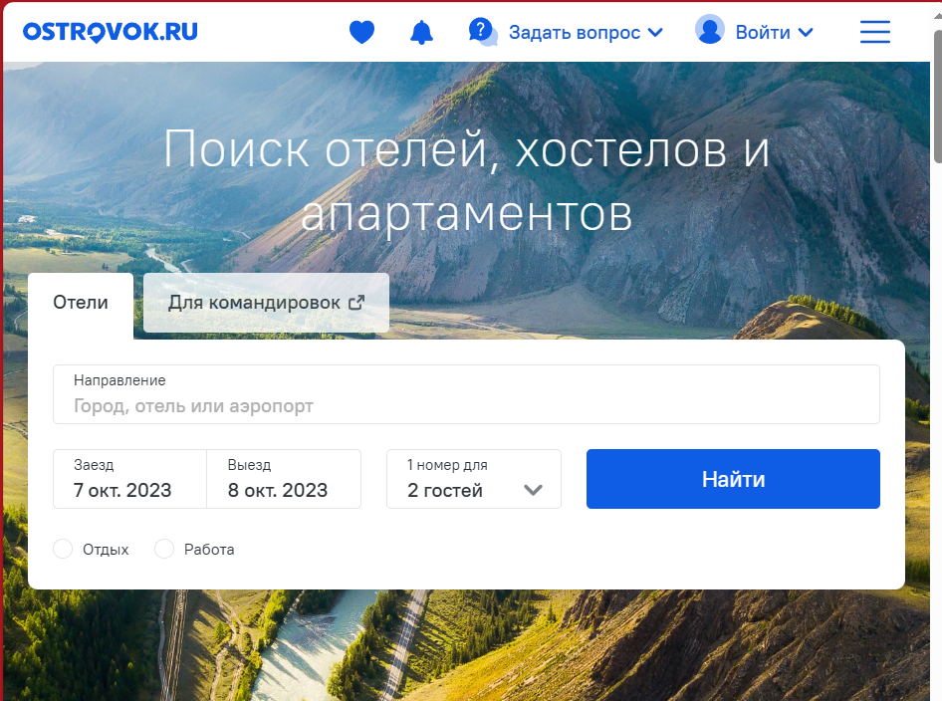

Рисунок 1.1 – Главная страница веб-сайта О strovok.ru ”

OneTwoTrip.ru - это сайт для бронирования отелей и гостиниц. Он предлагает возможность пользователям искать различные варианты размещения и бронировать их онлайн. Плюсы: Приятный для глаза дизайн. Сравнение цен (пользователи могут сравнивать цены разных отелей и гостиниц на сайте, чтобы выбрать наиболее выгодное предложение), отзывы (OneTwoTrip.ru предоставляет отзывы от других путешественников, что помогает пользователям принять информированное решение при выборе размещения)

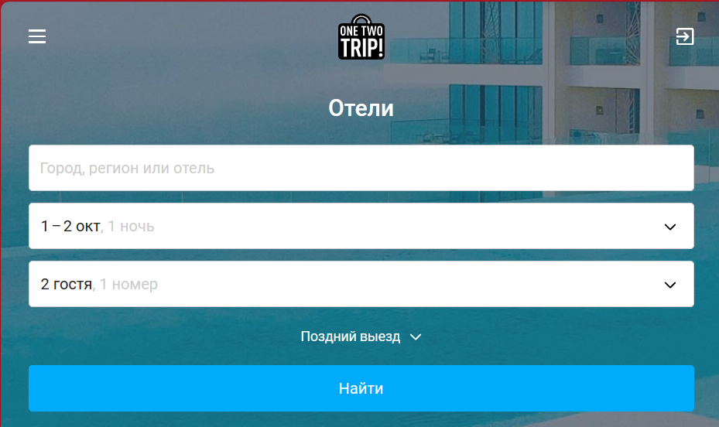

Рисунок 1.2 – Главная страница веб-сайта OneTwoTrip.ru

Booking.com - это один из крупнейших веб-сайтов для бронирования отелей, апартаментов и других типов размещения. Плюсы: Отзывы(Сайт предоставляет отзывы от реальных гостей, которые помогают пользователям принять информированное решение при выборе размещения), удобный интерфейс (Booking.com имеет интуитивно понятный интерфейс, что делает процесс поиска и бронирования быстрым и удобным). Минусы: Некоторые размещения на Booking.com могут включать скрытые сборы, которые могут быть не указаны явно на первоначальной странице поиска. Пользователям рекомендуется внимательно читать условия бронирования и уточнять все детали перед подтверждением брони.

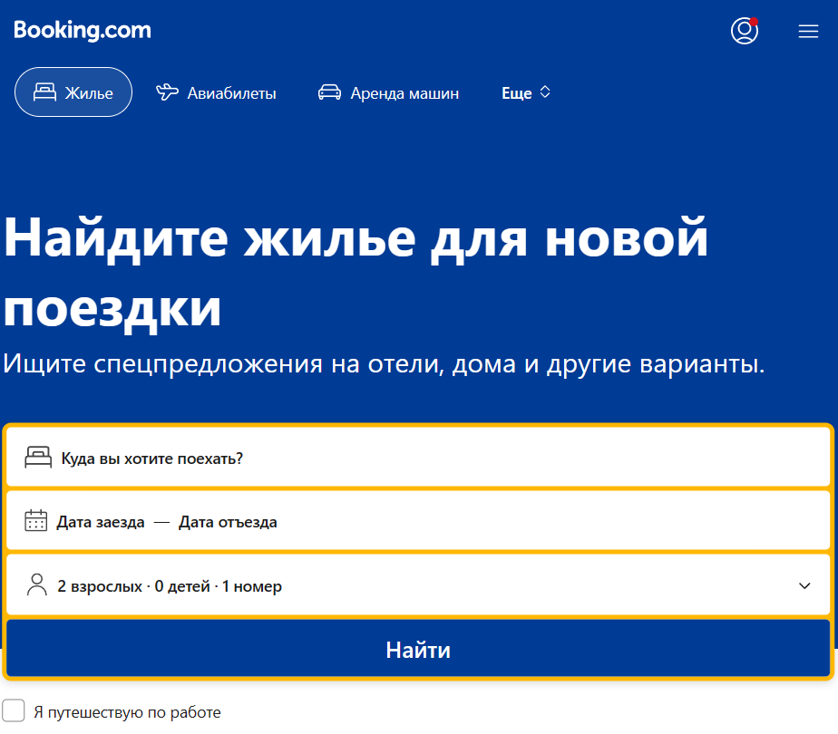

Рисунок 1.3 – Главная страница веб-сайта Booking.com

При анализе веб-сайта Radisson Hotels были обнаружены следующие основные характеристики и информация: Сайт предоставляет простой и удобный способ поиска и бронирования номеров, что позволяет быстро найти и забронировать подходящий отель. На сайте представлена информация о предстоящих мероприятиях и возможности аренды помещений для проведения свадеб, конференций и других мероприятий. Минусы: На сайте может быть ограниченное количество фильтров для поиска отелей, что может затруднить точное нахождение подходящего варианта. А также может отсутствовать точная информация о ценах на номера, что может требовать дополнительного обращения для получения актуальных данных о стоимости проживания.

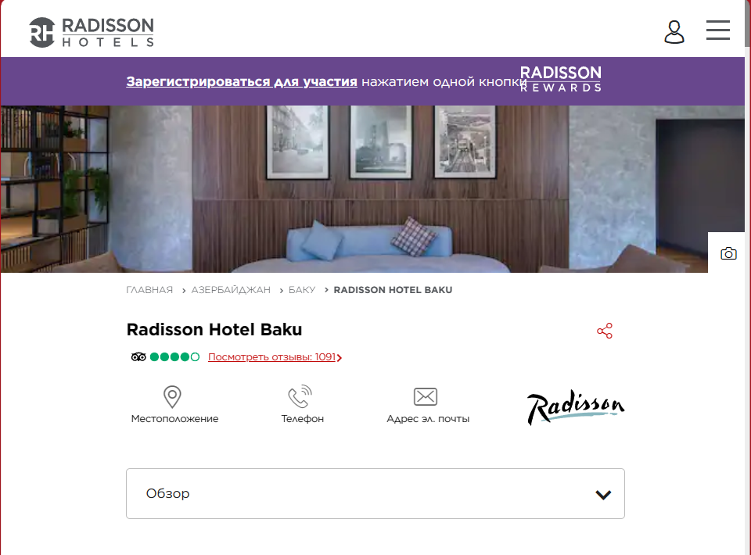

Рисунок 1.4 – Главная страница веб-сайта Radisson Hotels

В ходе аналитического разбора различных веб-сайтов для поиска и бронирования размещения были рассмотрены несколько популярных платформ: Strovok.ru, OneTwoTrip.ru, Booking.com и Radisson Hotels. Каждый из рассмотренных сайтов имеет свои преимущества и недостатки, что делает их подходящими для различных типов пользователей.

## **1.2 Разработка функциональных требований, определение вариантов использования**

Важным этапом разработки проекта является изучение требований и определение возможных вариантов использования. Требования к проекту могут быть как функциональными, то есть связанными с основными функциями проекта, так и нефункциональными, то есть связанными с качественными характеристиками проекта.

Помимо функциональных требований, важно также определить роли пользователей и их варианты использования системы. Варианты использования описывают, как пользователи будут взаимодействовать с системой в зависимости от своих ролей. Это помогает определить, какие функции должны быть доступны для каждой роли, какие данные должны быть доступны для каждой роли, а также как должна быть организована навигация в системе. Варианты использования обычно представляются в виде UML диаграмм, которые позволяют наглядно отобразить взаимодействие между пользователями и системой.

Роли пользователя — это набор прав, которые пользователь может получить в системе. Роли обычно назначаются пользователям в зависимости от их позиции, роли или ответственности в организации.

Guest (Гость) – пользователю доступна возможность регистрации и аутентификации, а также представляющий низший уровень доступа: просмотр информации об отелях; просмотр информации о номерах в отелях; проверить занятость номеров в отелях; просмотр информации о времени работы

User (авторизированный пользователь) – пользователь имеет все базовые возможности Guest, а также новый функционал, присущий роли User: искать доступные номера в отелях, просматривать информацию о номерах, включая цены, бронировать номера в выбранных отелях изменять свои данные, изменять пароль и т.д.

Adminisrator (модератор веб-сайта) – сотрудник компании который обладает такими возможностями, как: добавлять новые отели в систему, редактировать информацию о существующих отелях и устанавливать цены на номера, может создавать и удалять учетные записи сотрудников, назначать им роли и права доступа, может управлять настройками безопасности системы и контролировать доступ к конфиденциальным данным и функциям.

Чтобы описать то, как пользователи могут использовать веб сервис была разработана диаграмма использования 1.5

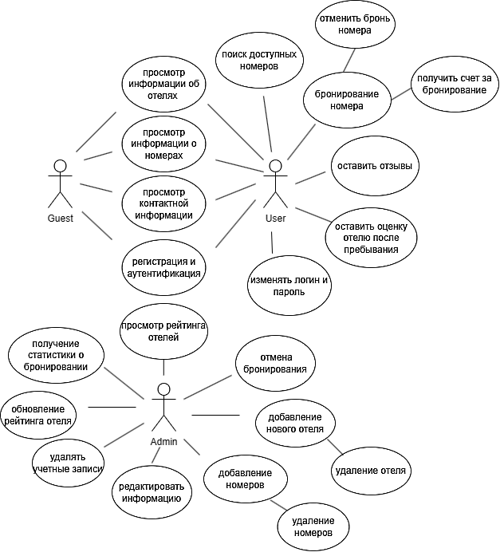

Рисунок 1.5 – UML диаграмма вариантов использования

Эти роли и варианты использования помогают ясно понять, какие функции и данные должны быть доступны для каждого типа пользователя, и как должна быть организована навигация в системе.

**1.3 Вывод**

Итого, был проведен аналитический обзор аналогов приложений для резервирования номеров в отелях и сервисов, которые уже существуют на рынке. Этот обзор позволил определить основные характеристики и функциональные возможности, которые необходимо предусмотреть в разрабатываемой системе. Также были определены функциональные требования базы данных, а также роли пользователей и варианты использования системы в зависимости от этих ролей. Была разработана UML-диаграмма, на которой отображены основные функции, которые доступны для каждой из ролей пользователей.

1. Разработка архитектуры проекта

## **2.1 Создание таблиц**

Первый этап курсового проекта – создание логически взаимосвязанных таблиц. Чтобы составить визуальную взаимосвязанную структуру базы данных, необходимо продумать, какая информация будет храниться в этих таблицах, после этого создать связи с помощью первичных и внешних ключей.

Для реализации работы базы данных было создано 6 таблиц.

Логически можно вывести 6 основных таблиц: CUSTOMERS, ROLE, PAYMENTS, RESERVATIONS, HOTELS, ROOMS.

Таблица CUSTOMERS:

ID_CUSTOM: идентификатор клиента, тип NUMBER(10), первичный ключ.

NAME: имя клиента, тип VARCHAR2(50), не может быть пустым.

SURNAME: фамилия клиента, тип VARCHAR2(50), не может быть пустым.

EMAIL: адрес электронной почты клиента, тип VARCHAR2(50), должен быть уникальным.

PHONE_NUM: телефон клиента, тип VARCHAR2(20), должен быть уникальным.

LOGIN: логин клиента, тип VARCHAR2(20), должен быть уникальным.

Таблица ROLE:

LOGIN: идентификатор роли, тип NUMBER(10), первичный ключ.

STATUS: статус роли, тип VARCHAR2(50), не может быть пустым.

PASSWORD: пароль роли, тип VARCHAR2(50), должен быть уникальным.

Таблица PAYMENTS:

ID_PAY: идентификатор платежа, тип NUMBER(10), первичный ключ.

ID_RESERV: идентификатор бронирования, тип NUMBER(10), внешний ключ, ссылается на RESERVATIONS(ID_RESERV).

SUM_PAY: сумма платежа, тип NUMBER(10,2), не может быть пустым.

STATUS: статус платежа, тип VARCHAR2(50).

Таблица RESERVATIONS:

ID_RESERV: идентификатор бронирования, тип NUMBER(10), первичный ключ.

ID_CUSTOM: идентификатор клиента, тип NUMBER(10), внешний ключ, ссылается на CUSTOMERS(ID_CUSTOM).

STATUS: статус бронирования, тип VARCHAR2(50).

DATE_A: дата начала бронирования, тип DATE, не может быть пустым.

DATE_D: дата окончания бронирования, тип DATE, не может быть пустым.

Таблица HOTELS:

ID_HOT: идентификатор отеля, тип NUMBER(10), первичный ключ.

NAME_HOT: название отеля, тип VARCHAR2(50).

CITY: город, где расположен отель, тип VARCHAR2(50).

ADRESS: адрес отеля, тип VARCHAR2(50).

RATING: рейтинг отеля, тип VARCHAR2(50).

Таблица ROOMS:

ID_NUM: идентификатор номера, тип NUMBER(10), первичный ключ.

ID_HOT: идентификатор отеля, к которому привязан номер, тип NUMBER(10), внешний ключ, ссылается на HOTELS(ID_HOT).

TYPE: тип номера, тип VARCHAR2(50).

PRICE: цена за проживание в номере, тип NUMBER(10,2).

AVAILABILITY: доступность номера, тип VARCHAR2(50).

NUM_OF_ROOM: количество номеров.

## **2.2 Диаграммы UML, взаимосвязь всех компонентов**

Диаграмма базы данных таблиц (или схема базы данных) - это визуальное представление структуры базы данных, включающее таблицы, их атрибуты и связи между ними. Она предоставляет обзор структуры данных и их отношений, что облегчает понимание организации базы данных.

Диаграмма базы данных будет представлена на рисунке 2.1.

Все таблицы приведены к 3NF, а также соблюдают все базовые требования для данного типа таблиц

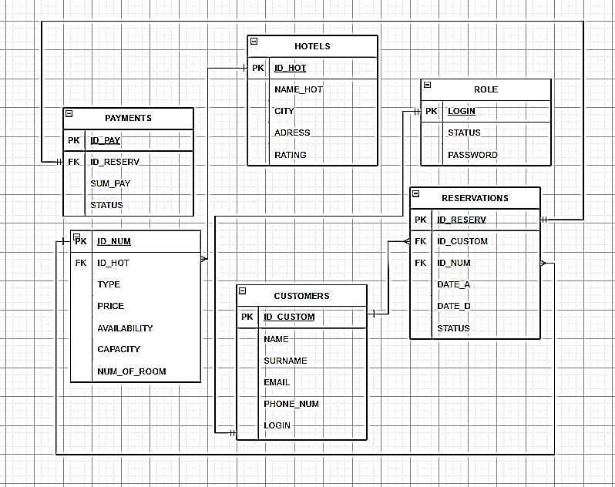

Рисунок 2.1 – Диаграмма базы данных

Роли пользователя — это набор прав, которые пользователь может получить в системе. Роли обычно назначаются пользователям в зависимости от их позиции, роли или ответственности в организации. В зависимости от роли пользователя, он может иметь доступ к различным функциям системы. В данном проекте роли пользователей будут следующими:

Admin;

User;

Guest;

На основе предоставленного списка ролей необходимо построить варианты использование.

Варианты использование изображена на рисунке 2.2.



Рисунок 1.5 – UML диаграмма вариантов использования

Эти роли и варианты использования помогают ясно понять, какие функции и данные должны быть доступны для каждого типа пользователя, и как должна быть организована навигация в системе.

## **2.3 Вывод**

Разработка архитектуры проекта для сервиса бронирования номеров в отелях является ключевым шагом для определения структуры и функциональности приложения. Это позволяет определить компоненты, которые будут использоваться в приложении, и описать их взаимодействие между собой.

В сервисе для бронирования номеров в отелях основными информационными объектами могут быть сами номера, пользователи, бронирования, отели, услуги и отзывы.

В сервисе для бронирования номеров в отелях основными информационными объектами могут быть сами номера, пользователи, бронирования, отели, услуги и отзывы. Номера содержат информацию о типе номера, доступных удобствах, цене и других характеристиках размещения. Пользователи представляют собой зарегистрированных клиентов, которые могут просматривать доступные номера, оформлять бронирования, оставлять отзывы и оценивать сервис. Бронирования содержат информацию о дате заезда и выезда, количестве гостей и связанной информации об оплате. Отели предоставляют информацию о расположении, уровне обслуживания и доступных услугах. Услуги могут включать завтраки, интернет, тренажерные залы и т. д. Отзывы позволяют клиентам делиться своими впечатлениями о проживании и оценивать качество обслуживания.

В целом, архитектура проекта для сервиса бронирования номеров в отелях помогает организовать структуру приложения, определить его функциональность и взаимодействие компонентов, обеспечивая удобство использования и эффективную обработку данных для пользователей.

Архитектура проекта для сервиса бронирования номеров в отелях помогает организовать структуру приложения, определить его функциональность и взаимодействие компонентов. Это обеспечивает удобство использования и эффективную обработку данных для пользователей. Правильная организация архитектуры позволяет также учитывать масштабируемость и гибкость системы, чтобы она могла легко адаптироваться к изменяющимся требованиям и увеличивающемуся количеству пользователей. В целом, четко спланированная архитектура является основой для успешной реализации и последующей эксплуатации сервиса, способствуя повышению удовлетворенности пользователей и эффективности работы системы.

3. Разработка модели базы данных

Модель базы данных – это структура, которая определяет, как данные будут храниться, организовываться и управляться в базе данных. Она описывает типы данных, связи между таблицами, ограничения целостности данных и другие аспекты, необходимые для правильного функционирования базы данных.

Правильная модель базы данных обеспечивает эффективное хранение и управление данными, а также обеспечивает защиту данных и целостность базы данных.

**3.1 Создание необходимых объектов**

Для реализации базы данных сервиса бронирования номеров в отелях необходимо создать набор объектов базы данных, которые включают таблицы, представления, индексы, ограничения и хранимые процедуры. Все эти объекты должны быть разработаны с учетом требований к производительности, безопасности и надежности.

В проектируемой базе данных были созданы 6 таблиц, описание которых приведено выше. Для взаимодействия с этими таблицами были разработаны такие объекты базы данных, как функции, процедуры, представления и триггеры, а также пользовательский тип данных и индексы:

**3.1.1 Функции**

В Oracle функция является программным объектом, который выполняет определённые вычисления и возвращает одно значение. Функции могут быть использованы в SQL-запросах, PL/SQL-блоках, процедурах и других функциях. Они часто применяются для выполнения повторяющихся задач, таких как вычисления, преобразования данных или получение значения из базы данных.

Пример функции, которая проверяет на валидность email– листинг 3.1

|  |
| --- |
| CREATE OR REPLACE FUNCTION is_valid_email(email IN VARCHAR2)  RRETURN BOOLEAN  IS  BEGIN  -- Проверяем, соответствует ли email заданному формату  IF REGEXP_LIKE(email, '^[a-zA-Z0-9._%+-]+@[a-zA-Z0-9.-]+\.[a-zA-Z]{2,}$')  T WHEN  RETURN TRUE;  ELSE  RETURN FALSE;  END IF;  END; |

Листинг 3.1 – Функция проверки на валидность

В сумме, при разработке курсового проекта, было создано 3 функции:

1. Функция, которая проверяет на валидность email
2. Получение списка всех гостиниц в указанном городе
3. Получение списка бронирований в указанной гостинице за определенный период времени

**3.1.2 Процедуры**

Процедура в Oracle является программным объектом, который выполняет одну или несколько задач, таких как операции с данными, вычисления, или вызовы других процедур и функций. В отличие от функций, процедуры не возвращают значение напрямую, но могут возвращать данные через выходные параметры или изменять состояния базы данных. Процедуры часто используются для выполнения более сложных операций, таких как транзакции, валидация данных и автоматизация задач.

Пример определения процедуры, которая реализует получение списка всех номеров в конкретном отеле билете – листинг 3.2.

|  |
| --- |
| CREATE OR REPLACE PROCEDURE GET_ROOMS_BY_HOTEL(  p_id_hot IN NUMBER,  p_cursor OUT SYS_REFCURSOR  )  AS  BEGIN  OPEN p_cursor FOR  SELECT ID_NUM, TYPE, PRICE, AVAILABILITY, NUM_OF_ROOM  FROM ROOMS  WHERE ID_HOT = p_id_hot;  END; |

Листинг 3.2 – Процедура получения списка номеров в отеле

В сумме, при разработке курсового проекта, было создано 32 процедуры. Весь перечень созданных процедур представлен в Приложении Б.

**3.1.3 Представления**

Представление (view) в Oracle – это виртуальная таблица, которая представляет собой результат выполнения запроса SQL. Оно не содержит данных непосредственно, а предоставляет динамически обновляемое представление данных из одной или нескольких базовых таблиц. Представления используются для упрощения сложных запросов, повышения безопасности данных и улучшения удобства работы с базой данных.

Пример определения представления, которое объединяет информацию о бронированиях– листинг 3.3.

|  |
| --- |
| CRCREATE OR REPLACE VIEW RESERVATION_SUMMARY AS  SESELECT  r.ID_RESERV,  c.NAME AS CUSTOMER_NAME,  c.SURNAME AS CUSTOMER_SURNAME,  c.EMAIL AS CUSTOMER_EMAIL,  h.NAME_HOT AS HOTEL_NAME,  h.CITY AS HOTEL_CITY,  rm.TYPE AS ROOM_TYPE,  rm.PRICE AS ROOM_PRICE,  r.STATUS AS RESERVATION_STATUS,  r.DATE_A AS DATE_ARRIVAL,  r.DATE_D AS DATE_DEPARTURE  FROM  RESERVATIONS r  JOIN CUSTOMERS c ON r.ID_CUSTOM = c.ID_CUSTOM  JOIN ROOMS rm ON r.ID_NUM = rm.ID_NUM  JOIN HOTELS h ON rm.ID_HOT = h.ID_HOT;    SELECT * FROM RESERVATION_SUMMARY WHERE HOTEL_CITY = 'Дубай' AND RESERVATION_STATUS = 'Подтверждено'; |

Листинг 3.3 – Представление RESERVATION_SUMMARY

В этом коде создается представление (view) RESERVATION_SUMMARY, которое объединяет данные из нескольких таблиц (RESERVATIONS, CUSTOMERS, ROOMS, HOTELS) и предоставляет сводную информацию о бронированиях. В представлении выбираются такие поля, как ID бронирования, имя, фамилия и email клиента, название и город отеля, тип и цена номера, статус бронирования, дата прибытия и отъезда.

**3.1.4 Триггеры**

Триггеры (triggers) в Oracle – это хранимые программы, которые автоматически выполняются (срабатывают) при возникновении определенных событий в базе данных. Эти события могут быть связаны с операциями вставки, обновления или удаления данных в таблицах или представлениях. Триггеры часто используются для обеспечения целостности данных, выполнения автоматических проверок, логирования изменений и реализации сложной бизнес-логики.

Пример определения триггера для автоматического изменения статуса брони номера при оплате– листинг 3.5.

|  |
| --- |
| CREATE OR REPLACE TRIGGER payment_trigger  AFTER UPDATE OF status ON payments  FOR EACH ROW  BEGIN  IF :OLD.status <> :NEW.status THEN  IF :NEW.status = 'Оплачено' THEN  UPDATE reservations  SET status = 'Подтверждено'  WHERE id_reserv = :NEW.id_reserv;  ELSIF :NEW.status = 'Не оплачено' THEN  UPDATE reservations  SET status = 'Ожидает подтверждения'  WHERE id_reserv = :NEW.id_reserv;  END IF;  END IF;  END; |

Листинг 3.5 – Триггер PAYMENT_TRIGGER

Всего было разработано 3 триггера для решения следующих задач:

1. Для автоматического изменения статуса брони номера при оплате
2. Для автоматического изменения доступности номера при создании брони
3. Для проверки доступности номера при создании новой брони

**3.1.5 Пользовательские типы данных**

Пользовательский тип данных (User-Defined Type, UDT) в Oracle – это тип данных, который создается пользователем для удовлетворения специфических потребностей приложения. Пользовательские типы данных позволяют разработчикам создавать сложные структуры данных, которые не могут быть полностью описаны с использованием встроенных типов данных Oracle. В базе данных для сервиса бронирования номеров в отелях можно создать пользовательский тип данных для представления информации о бронированиях.

|  |
| --- |
| TYPE t_name_arr IS TABLE OF VARCHAR2(50);  TYPE t_city_arr IS TABLE OF VARCHAR2(50);  TYPE t_address_arr IS TABLE OF VARCHAR2(50);  TYPE t_rating_arr IS TABLE OF VARCHAR2(50); |

Листинг 3.6 – Пользовательские типы данных

Использование этих типов данных позволяет удобно работать с коллекциями строковых значений в Oracle, например, передавать их в процедуры или функции, выполнять операции с элементами массива и т.д.

**3.1.6 Индексы**

Добавление индексов к вашей базе данных поможет улучшить производительность запросов, особенно тех, которые часто используют условия поиска, соединения и сортировки.

Cозданные индексы представлены на листинге ниже.

|  |
| --- |
| -- Таблица PAYMENTS  CREATE INDEX idx_payments_id_reserv ON PAYMENTS(ID_RESERV);  -- Таблица RESERVATIONS  CREATE INDEX idx_reservations_id_custom ON RESERVATIONS(ID_CUSTOM);  CREATE INDEX idx_reservations_id_num ON RESERVATIONS(ID_NUM);  -- Таблица HOTELS  CREATE INDEX idx_hotels_city ON HOTELS(CITY);  CREATE INDEX idx_hotels_rating ON HOTELS(RATING);  -- Таблица ROOMS  CREATE INDEX idx_rooms_id_hot ON ROOMS(ID_HOT);  CREATE INDEX idx_rooms_availability ON ROOMS(AVAILABILITY); |

Листинг 3.7 – Созданные в проекте индексы

Использование индексов может значительно повысить производительность запросов к таблицам, особенно при работе с большими объемами данных.

**3.2 Заполнение таблицы 100000 строк**

Для заполнения таблицы 100000 строк были разработаны функции populate_hotels_table, populate_rooms_table, populate_customers_table, populate_reservations_table, populate_payments_table, populate_role_table.

Все функций представлен на листинге в приложении

* 1. Описание технологии

MyOra - это передовой инструмент мониторинга баз данных Oracle с самым быстрым временем отклика и мгновенным отображением базы данных Oracle. Этот инструмент может помочь в выполнении таких функций, как мониторинг производительности в режиме реального времени с использованием графиков, гистограмм и круговых диаграмм, просмотр активности БД в режиме реального времени с помощью шести интерактивных графиков,несколько окон мониторинга производительности для одной и той же или разных баз данных, а также возможность отображения системных ожиданий с помощью круговых диаграмм(1).

Он очень удобен в управлении:

* Разрешает несколько подключений к одной или разной базе данных.
* Запускает несколько системных мониторов для одной или разных баз данных.
* Пользователи могут открыть несколько обозревателей схем

На следующих рисунках представлен интерфейс приложения MyOra.

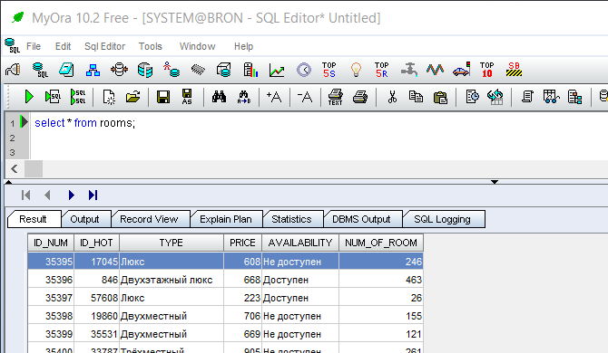

Рисунок 3.9 – Интерфейс приложения MyOra

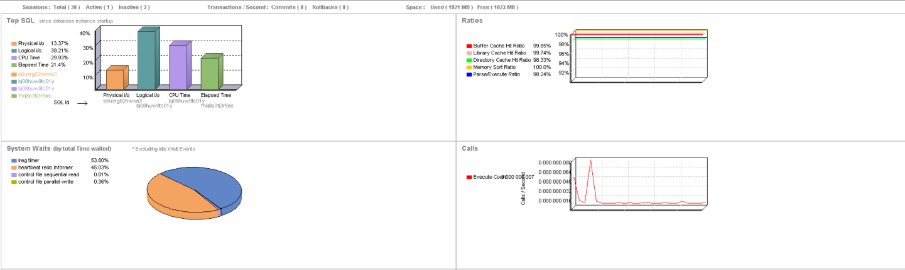

Рисунок 3.9 – Диаграммы MyOra базы данных Bron

MyOra может предоставлять информацию о времени выполнения запросов, нагрузке на сервер, использовании ресурсов и других метриках производительности баз данных Oracle. MyOra может помочь в анализе и оптимизации SQL-запросов, предоставляя информацию о плане выполнения запросов, индексах и других аспектах запросов.

* 1. Вывод по разделу

В данном разделе было описано и выполнено создание объектов для базы данных авиакомпании, таких как табличное пространство, профили безопасности, роли и пользователи, таблицы, триггеры, хранимые процедуры. Также было определено взаимодействие всех этих элементов между собой.

1. Установка, настройка и использование Oracle 12c

Oracle Database 12c - это одна из самых передовых и мощных реляционных баз данных на сегодняшний день, предоставляемая корпорацией Oracle. Это версия базы данных, которая предлагает ряд инновационных функций и улучшений, направленных на повышение производительности, масштабируемости, безопасности и управляемости баз данных.

Oracle Database поддерживает различные операционные системы и аппаратные платформы, что делает ее универсальным решением для любых задач, связанных с управлением данными. Она также обладает мощными инструментами для администрирования и мониторинга баз данных, что делает ее идеальным выбором для профессионалов в области баз данных.

После установки Oracle DB была создана база данных с названием BRON, которая будет использоваться в дальнейшем для хранения данных.

4.1 Создание ролей для разграничения доступа

Роли в Oracle позволяют управлять безопасностью базы данных, ограничивая доступ к конфиденциальным данным и защищая данные от несанкционированного доступа.

Роль (Role) - это набор привилегий, которые могут быть назначены пользователям или другим ролям. Роли представляют собой удобный механизм управления доступом, который позволяет администраторам базы данных определять группы пользователей с общими привилегиями и назначать им эти привилегии.

Будут созданы три роли для разграничения доступа к базе данных:

rl_user

rl_admin;

Роль rl_admin имеет права на выполнение различных функций и процедур, связанных с управлением пользователями, номера и отелями в базе данных.

|  |
| --- |
| GRANT ALL PRIVILEGES ON TO rl_admin;  GRANT CONNECT TO rl_admin;  GRANT CREATE SESSION TO rl_admin;  GRANT CREATE ANY TABLE TO rl_admin;  GRANT CREATE VIEW TO rl_admin;  GRANT CREATE TRIGGER TO rl_admin;  GRANT SELECT ANY TABLE TO rl_admin;  GRANT CREATE PROCEDURE TO rl_admin;  GRANT CREATE TABLESPACE TO rl_admin;  GRANT DROP ANY TABLE TO rl_admin;  GRANT DROP ANY VIEW TO rl_admin;  GRANT EXECUTE ON ADD_HOTEL rl_admin;  GRANT EXECUTE ON DELETE_HOTEL rl_admin;  GRANT EXECUTE ON ADD_ROOM rl_admin;  GRANT EXECUTE ON DELETE_ROOM rl_admin;  GRANT EXECUTE ON UPDATE_HOTEL_RATING rl_admin;  GRANT EXECUTE ON GET_RESERVATION_STATISTICS rl_admin;  GRANT EXECUTE ON VIEW_PAYMENTS rl_admin;  GRANT EXECUTE ON CONFIRM_PAYMENT rl_admin;  GRANT EXECUTE ON VIEW_RESERVATIONS rl_admin;  GRANT EXECUTE ON CONFIRM_RESERVATION rl_admin;  GRANT EXECUTE ON CANCEL_RESERVATION rl_admin;  GRANT EXECUTE ON GET_ALL_USERS rl_admin; |

Листинг 4.1 – Привилегии, выданные роли rl_admin

Роль rl_user имеет права на выполнение различных функций и процедур, связанных с получением информации об отеле, номере и т.д.

|  |
| --- |
| GRANT SELECT ON HOTELS TO rl_user;  GRANT EXECUTE ON BOOK_ROOM TO rl_user;  GRANT EXECUTE ON CANCEL_RESERVATION TO rl_user;  GRANT EXECUTE ON GET_MY_RESERVATIONS TO rl_user;  GRANT EXECUTE ON GET_AVAILABLE_ROOMS TO rl_user;  GRANT EXECUTE ON GET_RESERVATION_BILL TO rl_user;  GRANT EXECUTE ON GET_ROOMS_BY_HOTEL TO rl_user;  GRANT EXECUTE ON GET_AVAILABLE_ROOMS_IN_HOTEL TO rl_user; |

Листинг 4.2 – Привилегии, выданные роли rl_user

Таким образом, были созданы три роли для ограничения доступа к базе данных: rl_user, rl_admin. Каждая роль имеет определенный набор привилегий, который позволяет пользователю выполнять определенные функции в базе данных.

4.2 Создание пользователей

Пользователь базы данных – это физическое лицо, которое имеет доступ к БД и пользуется услугами системы для получения информации.

При проектировании базы данных было использовано 2 пользователя:

|  |
| --- |
| CREATE USER USER_DB  IDENTIFIED BY userdb  DEFAULT TABLESPACE TS_COURSE  QUOTA UNLIMITED ON TS_COURSE  ACCOUNT UNLOCK; |

Листинг 4.3 – Скрипт создания пользователя USER_DB

|  |
| --- |
| CREATE USER ADMIN_DB  IDENTIFIED BY admindb  DEFAULT TABLESPACE TS_COURSE  QUOTA UNLIMITED ON TS_COURSE  ACCOUNT UNLOCK; |

Листинг 4.4 – Скрипт создания пользователя ADMIN_DB

Скрипт выдачи прав пользователям на представления, процедуры и функции представлен в приложении Г.

4.3 Описание процедур экспорта и импорта

Процедуры импорта и экспорта являются важными инструментами для переноса данных между различными базами данных или для создания резервных копий.

Формат JSON (JavaScript Object Notation) – это легковесный формат обмена данными, который используется для представления структурированных данных в формате пар "имя/значение". Он широко применяется в веб-приложениях, мобильных приложениях и базах данных. Использование JSON для импорта и экспорта данных обеспечивает удобство и гибкость при обмене данными между различными базами данных или веб-приложениями.

Процедура export_role_to_json предназначена для экспорта данных из таблицы role в формат JSON и сохранения их в файл. Эта процедура открывает файл в директории DATA_PUMP_DIR, итерируется по данным из таблицы role, формирует для каждой записи строку в формате JSON и записывает ее в файл. В конце процедуры файл закрывается. В случае возникновения ошибки файл закрывается и исключение передается дальше.

|  |
| --- |
| CREATE OR REPLACE DIRECTORY DATA_PUMP_DIR AS 'D:\KURSORACLE\ARHIEVE';  GRANT READ, WRITE ON DIRECTORY DATA_PUMP_DIR TO PUBLIC;  CREATE OR REPLACE PROCEDURE export_hotels_to_json  (  p_file_name IN VARCHAR2  )  AS  l_file UTL_FILE.FILE_TYPE;  l_buffer VARCHAR2(32767);  l_first_row BOOLEAN := TRUE;  CURSOR c_hotels IS  SELECT id_hot, name_hot, city, adress, rating  FROM hotels;  BEGIN  l_file := UTL_FILE.FOPEN('DATA_PUMP_DIR', p_file_name, 'w');  UTL_FILE.PUT_LINE(l_file, '[');  FOR rec IN c_hotels  LOOP  IF l_first_row THEN  l_first_row := FALSE;  ELSE  UTL_FILE.PUT_LINE(l_file, ',');  END IF;    l_buffer := ' {' ||  '"id_hot": ' || rec.id_hot || ',' ||  '"name_hot": "' || rec.name_hot || '",' ||  '"city": "' || rec.city || '",' ||  '"adress": "' || rec.adress || '",' ||  '"rating": "' || rec.rating || '"' ||  '}';  UTL_FILE.PUT_LINE(l_file, l_buffer);  END LOOP;  UTL_FILE.PUT_LINE(l_file, ']');  UTL_FILE.FCLOSE(l_file);  EXCEPTION  WHEN OTHERS THEN  IF UTL_FILE.IS_OPEN(l_file) THEN  UTL_FILE.FCLOSE(l_file);  END IF;  RAISE;  END;  BEGIN  export_hotels_to_json('hotels.json');  END; |

Листинг 4.5 – Скрипт процедуры экспорта из базы данных

Процедура export_role_to_json предназначена для экспорта данных из таблицы role в формат JSON и сохранения их в файл. Она открывает файл в директории DATA_PUMP_DIR, итерируется по данным из таблицы role, формирует для каждой записи строку в формате JSON и записывает ее в файл. В случае возникновения ошибки, файл закрывается и исключение передается дальше.

4.4 Вывод

В данном разделе были рассмотрены основные этапы установки, настройки и использования Oracle DB. Были описаны процедуры создания таблиц, ролей для разграничения доступа к базе данных и пакетов процедур для выполнения различных операций с данными, а также приведены их листинги.

Таким образом, Oracle DB представляет собой надежную и мощную систему управления базами данных, способную эффективно обрабатывать и хранить большие объемы данных. Правильная конфигурация и оптимизация Oracle DB, а также умелое использование инструментов для оптимизации запросов, существенно повышают производительность и эффективность работы с базой данных.

**5 Тестирование**

**5.1 Тестирование производительности базы данных**

Тестирование производительности является важным этапом разработки, поскольку позволяет определить, насколько хорошо база данных может обрабатывать запросы и как быстро она может возвращать результаты.

У нас уже созданы необходимые объекты базы данных, а также таблицы заполнены необходимым количеством данных – рисунок 5.1. Теперь необходимо протестировать, что всё работает, как задумано.

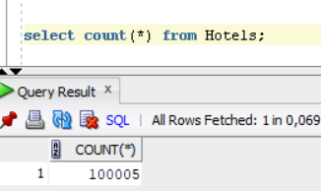

Рисунок 5.1 – Количество данных в таблице

Для клиентской части были написаны процедуры работы с данными из базы данных. А именно добавления, изменения и удаления данных. Например процедуры получения информации по номеру комнаты:

1. get_room_type - Вывод типа комнаты по номеру комнаты и ID отеля.
2. get_room_price - Вывод цены комнаты по номеру комнаты и ID отеля.
3. get_room_availability - Вывод доступности комнаты по номеру комнаты и ID отеля.

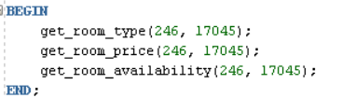

Рисунок 5.2 – Вызов процедур получения информации комнаты

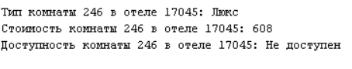

Рисунок 5.3 – Результат процедуры получения информации комнаты

А также были запущены и проверены все процедуры

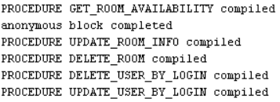

Рисунок 5.4 – процедуры получения информации комнаты

В ходе поверки выяснилось, что все процедуры выполнены успешно

**5.2 Проверка выполнения триггеров**

Триггер payment_trigger предназначен для автоматического изменения статуса бронирования номера при изменении статуса платежа. Когда статус платежа обновляется, триггер проверяет новое значение статуса и соответственно обновляет статус связанного бронирования в таблице reservations.

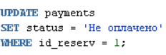

Рисунок 5.5 – вызов триггера payment_trigger



Рисунок 5.6 – вызов произведен успешно



Рисунок 5.7 – вывод таблицы reservations (status=”Ожидает подтверждения”)

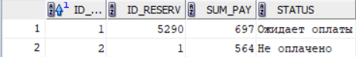

Рисунок 5.8 – вывод таблицы payments (status =” Ожидает оплаты”)

В ходе поверки выяснилось, что все триггеры выполнены успешно

* 1. **Проверка выполнения индексов**

Для проверки индексов был написан скрипт для измерения статистики выполнения до применения индексов idx_hotels_city и idx_hotels_rating и после их применения.

|  |
| --- |
| EXPLAIN PLAN FOR  SELECT * FROM HOTELS  WHERE CITY = 'New York'  ORDER BY RATING;  SELECT * FROM TABLE(DBMS_XPLAN.DISPLAY);  -- Таблица HOTELS  CREATE INDEX idx_hotels_city ON HOTELS(CITY);  CREATE INDEX idx_hotels_rating ON HOTELS(RATING); |

Листинг 5.9 – Скрипт плана выполнения запроса

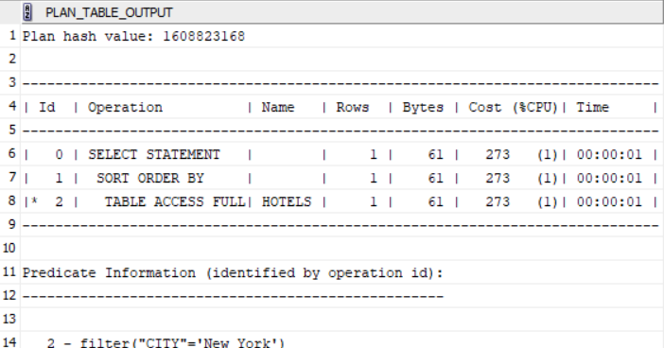

Рисунок 5.10 – Результат выполнения запросов до индексов

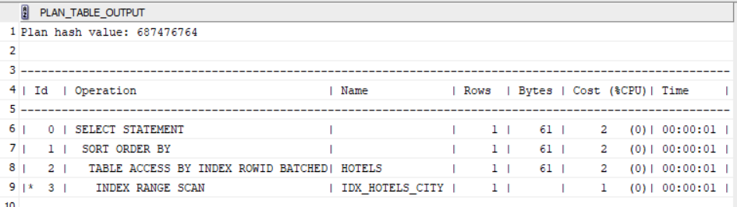Рисунок 5.11 – Стоимость запроса после индексов

После создания индексов запрос к этой таблице показал значительное улучшение производительности. Результаты тестирования можно увидеть на рисунке 5.11

Создание индексов на полях, по которым выполняются частые запросы, может существенно повысить производительность базы данных.

5.4 Вывод по разделу

В данном разделе были протестированы процедуры, индексы и триггеры. Для проведения тестирования были выбраны таблицы HOTELS и PAYMENTS.

Процедуры предоставляют удобный способ управления данными и выполнения операций в базе данных. Создание индексов на полях, по которым выполняются частые запросы, может значительно повысить производительность базы данных, что особенно важно при работе с большими объемами данных. Триггеры могут быть полезны для обеспечения целостности данных и принятия автоматических действий в ответ на изменения данных.

Результаты тестирования помогают выявить проблемы и улучшить производительность, надежность и функциональность базы данных. По итогам тестирования можно сказать, что все работает корректно и база данных надёжна.

**6** **Сценарий использования**

При открытии сервиса по бронированию номеров в отелях пользователю представлен гостевой режим, в котором можно просматривать общую информацию об отелях, номерах и их доступности. Используя процедуры GET_ALL_HOTELS, GET_ROOMS_BY_HOTEL и GET_AVAILABLE_ROOMS_IN_HOTEL, гость может получить списки всех отелей в системе, номеров в конкретном отеле и информацию о свободных номерах на определенные даты.

Для получения более детальной информации, такой как рейтинг отеля в определенном городе, тип номера, его цена и доступность, гость может воспользоваться процедурами get_hotel_rating_in_city, get_room_type, get_room_price и get_room_availability.

Однако, для бронирования номеров и получения доступа к дополнительным функциям, пользователю необходимо пройти регистрацию и авторизацию в системе. Также предусмотрена проверка на корректность электронной почты (is_valid_email).

После успешной регистрации пользователь может перейти на страницу входа в систему, ввести свой логин и пароль, что запустит процедуру CREATE_USER_WITH_ROLE. При успешной авторизации пользователь получает роль USER, и ему становится доступен расширенный функционал системы.

В режиме пользователя доступны такие функции, как бронирование номеров (BOOK_ROOM), отмена бронирований (CANCEL_RESERVATION), получение счетов за свои бронирования (GET_RESERVATION_BILL) и просмотр собственных бронирований (GET_MY_RESERVATIONS). Также пользователь может просматривать свои платежи (VIEW_PAYMENTS) и подтверждать их (CONFIRM_PAYMENT). Когда пользователь оплатит свою бронь вызовется триггер (PAYMENT_TRIGGER), который изменит статус брони при оплате. Как только бронь подтвердится будет вызван триггер (RESERVATION_TRIGGER) и доступность номера изменится на “Недоступен”.

Пользователь может зайти в личный кабинет и изменить свои личные данные, например, дату рождения, что запустит процедуру UPDATE_USER_BY_LOGIN. Если пользователь решил поменять пароль от учетной записи, сработает процедура UPDATE_USER_BY_LOGIN.

Для администраторов системы доступен расширенный набор функций по управлению отелями, номерами, пользователями и бронированиями. Они могут изменять информацию о номерах (update_room_info), получать данные о доступных отелях и номерах (GET_AVAILABLE_ROOMS), удалять номера (delete_room) и пользователей (delete_user_by_login), добавлять новые отели (ADD_HOTEL) и номера (ADD_ROOM), удалять отели (DELETE_HOTEL) и номера из отелей (DELETE_ROOM), обновлять рейтинги отелей (UPDATE_HOTEL_RATING) и получать статистику по бронированиям (GET_RESERVATION_STATISTICS). Кроме того, администраторы могут просматривать и управлять бронированиями (VIEW_RESERVATIONS, CONFIRM_RESERVATION, CANCEL_RESERVATION). Кроме того, администратору доступен просмотр списка всех пользователей системы с помощью процедуры GET_ALL_USERS. Также администратор может получать список бронирований в указанной гостинице за определенные период времени (get_reservations_in_hotel).

Сценарий использования приведен на листинге В.2 ниже.

**6.1 Вывод**

Система предоставляет широкий спектр функций для различных типов пользователей. Гостям предоставляется возможность просматривать информацию и проверять доступность номеров, тогда как зарегистрированные пользователи могут бронировать номера и управлять своими бронированиями. Администраторы обладают полномочиями по управлению всей системой, включая добавление и удаление отелей и номеров, а также управление пользователями и их бронированиями. Эта структура позволяет эффективно удовлетворять потребности всех категорий пользователей.

# Заключение

Цель данной курсовой работы заключалась в создании реляционной базы данных для системы бронирования номеров в отелях, которая обеспечивает пользователя доступом к информации о доступных номерах и отелях.

База данных, будучи организованным собранием данных, играла ключевую роль в данном проекте. В процессе работы была разработана реляционная база данных, где данные представлены в виде таблиц, состоящих из строк и столбцов. В качестве системы управления базами данных была выбрана СУБД Oracle, известная своей надежностью и высокой производительностью, что позволило эффективно управлять большим объемом данных.

В процессе выполнения работы были использованы различные объекты, включая таблицы, триггеры и функции, чтобы обеспечить структурированное хранение данных и своевременный доступ к ним. В результате, цель работы была успешно достигнута, и база данных готова к использованию.

Тестирование базы данных было проведено при использовании большого объема данных, и результаты были положительными. Были реализованы процедуры для импорта и экспорта данных в формате Json, что обеспечило удобство использования и управления данными.

В целом, результаты работы говорят о том, что база данных полностью соответствует поставленным требованиям и может успешно использоваться для сервиса резервирования номеров в отелях

# Список используемых источников

1. [MyOra - Бесплатный инструмент Oracle для мониторинга баз данных и SQL (myorasql.com)](https://myorasql.com/) [Электронный ресурс] – Режим доступа: <https://myorasql.com/index.html> – Дата доступа: 27.04.2024
2. Блинова Е.А. Курс лекций по базам данных, [Электронный ресурс]. – Режим доступа: https://diskstation.belstu.by:5001/. – Дата доступа: 17.05.2024.
3. Habr «10 приёмов работы с Oracle» [Электронный ресурс] –  Режим доступа: https://habr.com/ru/companies/sberbank/articles/519358 – Дата доступа: 01.04.2024.
4. Официальная документация Oracle [Электронный ресурс] – Режим доступа: https://docs.oracle.com/en/ – Дата доступа 12.04.2024.
5. Oracle Documentation: JSON Developer's Guide [Электронный ресурс] - Режим доступа: <https://docs.oracle.com/en/database/oracle/oracle-database/19/adxjs/index.html> – Дата доступа: 09.03.2024
6. Oracle для профессионалов: Пер. с англ . - М: 000 "ИД. Вильяме" 2016 - 960 с

**Приложение А**

|  |
| --- |
| --табличные пространства  CREATE TABLESPACE TS_COURSE  DATAFILE 'D:\KURSORACLE\TS_COURSE.DBF'  SIZE 20M  AUTOEXTEND ON NEXT 1M  MAXSIZE 2048M;  CREATE TABLESPACE TS_USER  DATAFILE 'D:\KURSORACLE\TS_USER.dbf'  SIZE 100M  AUTOEXTEND ON;  CREATE TABLESPACE TS_HOTELS  DATAFILE 'D:\KURSORACLE\TS_HOTELS.dbf'  SIZE 100M  AUTOEXTEND ON;  CREATE TABLESPACE TS_RESERVATION  DATAFILE 'D:\KURSORACLE\TS_RESERVATION.dbf'  SIZE 100M  AUTOEXTEND ON;  --таблицы  CREATE TABLE CUSTOMERS (  ID_CUSTOM NUMBER(10) PRIMARY KEY,  NAME VARCHAR2(50) NOT NULL,  SURNAME VARCHAR2(50) NOT NULL,  EMAIL VARCHAR2(50) NOT NULL UNIQUE,  PHONE_NUM VARCHAR2(20) NOT NULL UNIQUE,  LOGIN VARCHAR2(20) NOT NULL UNIQUE  )TABLESPACE TS_USER;  CREATE TABLE ROLE(  LOGIN NUMBER(10) PRIMARY KEY,  STATUS VARCHAR2(50) NOT NULL,  PASSWORD VARCHAR2(50) NOT NULL  )TABLESPACE TS_USER;  CREATE TABLE PAYMENTS(  ID_PAY NUMBER(10) PRIMARY KEY,  ID_RESERV NUMBER(10),  SUM_PAY NUMBER(10, 2) NOT NULL,  STATUS VARCHAR2(50),  CONSTRAINT FK_ID_RESERV FOREIGN KEY (ID_RESERV) REFERENCES RESERVATIONS(ID_RESERV)  )TABLESPACE TS_RESERVATION;  CREATE TABLE RESERVATIONS(  ID_RESERV NUMBER(10) PRIMARY KEY,  ID_CUSTOM NUMBER(10),  ID_NUM NUMBER(10),  STATUS VARCHAR2(50),  DATE_A DATE NOT NULL,  DATE_D DATE NOT NULL,  CONSTRAINT FK_CUSTOM FOREIGN KEY (ID_CUSTOM) REFERENCES CUSTOMERS(ID_CUSTOM),  CONSTRAINT FK_NUM FOREIGN KEY (ID_NUM) REFERENCES ROOMS(ID_NUM)  )TABLESPACE TS_RESERVATION;  CREATE TABLE HOTELS(  ID_HOT NUMBER(10) PRIMARY KEY,  NAME_HOT VARCHAR2(50),  CITY VARCHAR2(50),  ADRESS VARCHAR2(50),  RATING VARCHAR2(50)  )TABLESPACE TS_HOTELS;  CREATE TABLE ROOMS(  ID_NUM NUMBER(10) PRIMARY KEY,  ID_HOT NUMBER(10) ,  TYPE VARCHAR2(50),  PRICE NUMBER(10,2),  AVAILABILITY VARCHAR2(50),  NUM_OF_ROOM NUMBER(10),  CONSTRAINT FK_ID_HOT FOREIGN KEY (ID_HOT) REFERENCES HOTELS(ID_HOT)  )TABLESPACE TS_HOTELS; |

Листинг А.1 – Создание таблиц

|  |
| --- |
| --заполнение HOTELS  CREATE OR REPLACE FUNCTION populate_hotels_table  RETURN BOOLEAN  AS  TYPE t_name_arr IS TABLE OF VARCHAR2(50);  TYPE t_city_arr IS TABLE OF VARCHAR2(50);  TYPE t_address_arr IS TABLE OF VARCHAR2(50);  TYPE t_rating_arr IS TABLE OF VARCHAR2(50);  names t_name_arr := t_name_arr('Курорт Закатный Пляж', 'Лесной Замок', 'Королевский Дворец', 'Курорт Золотые Пески', 'Тропический Рай Инн',  'Шале Снежные Пики', 'Отель Городские Огни', 'Речная Усадьба', 'Пустынный Оазис', 'Отель Вид на Гавань');  cities t_city_arr := t_city_arr('Гонолулу', 'Денвер', 'Лондон', 'Дубай', 'Бали', 'Уистлер', 'Токио', 'Париж', 'Сидней');  addresses t_address_arr := t_address_arr('ул. Вайкики, 123', 'ул. Сосновая, 456', 'ул. Букингемская, 789', 'ул. Джумейра Бич, 123', 'ул. Пляж Кута, 456',  'ул. Горный Городок, 789', 'ул. Шиндзюку, 123', 'ул. Набережная Сены, 456', 'ул. Аравийская Пустыня, 789',  'ул. Круговая Причал, 123');  ratings t_rating_arr := t_rating_arr('4 звезды', '3 звезды', '5 звезд');  name_idx NUMBER;  city_idx NUMBER;  address_idx NUMBER;  rating_idx NUMBER;  i PLS_INTEGER := 5;  BEGIN  WHILE i <= 100005 LOOP  name_idx := TRUNC(DBMS_RANDOM.VALUE(1, names.COUNT + 1));  city_idx := TRUNC(DBMS_RANDOM.VALUE(1, cities.COUNT + 1));  address_idx := TRUNC(DBMS_RANDOM.VALUE(1, addresses.COUNT + 1));  rating_idx := TRUNC(DBMS_RANDOM.VALUE(1, ratings.COUNT + 1));    INSERT INTO HOTELS (ID_HOT, NAME_HOT, CITY, ADRESS, RATING)  VALUES (i, names(name_idx), cities(city_idx), addresses(address_idx), ratings(rating_idx));  i:= i+1;  END LOOP;  RETURN TRUE;  EXCEPTION  WHEN OTHERS THEN  RETURN FALSE;  END;  --ЗАПУСК ФУНКЦИИ  BEGIN  IF populate_hotels_table() THEN  DBMS_OUTPUT.PUT_LINE('Таблица HOTELS успешно заполнена.');  ELSE  DBMS_OUTPUT.PUT_LINE('Ошибка заполнения таблицы HOTELS.');  END IF;  END;  --заполнение ROOMS  CREATE OR REPLACE FUNCTION populate_rooms_table  RETURN BOOLEAN IS  BEGIN  FOR i IN 1..100000 LOOP  INSERT INTO ROOMS (ID_NUM, ID_HOT, TYPE, PRICE, AVAILABILITY, NUM_OF_ROOM)  VALUES (i,  ROUND(DBMS_RANDOM.VALUE(1, 100000)),  CASE ROUND(DBMS_RANDOM.VALUE(1, 6))  WHEN 1 THEN 'Стандартный'  WHEN 2 THEN 'Люкс'  WHEN 3 THEN 'Двухэтажный люкс'  WHEN 4 THEN 'Двухместный'  WHEN 5 THEN 'Трёхместный'  WHEN 6 THEN 'Президентский люкс'  END,  ROUND(DBMS_RANDOM.VALUE(100, 1000)),  CASE ROUND(DBMS_RANDOM.VALUE(0, 1))  WHEN 0 THEN 'Доступен'  WHEN 1 THEN 'Не доступен'  END,  ROUND(DBMS_RANDOM.VALUE(1, 500)));  END LOOP;    RETURN TRUE;  EXCEPTION  WHEN OTHERS THEN  RETURN FALSE;  END;  --запуск функции  BEGIN  IF populate_rooms_table() THEN  DBMS_OUTPUT.PUT_LINE('Таблица ROOMS успешно заполнена.');  ELSE  DBMS_OUTPUT.PUT_LINE('Ошибка заполнения таблицы ROOMS.');  END IF;  END;  --заполнение CUSTOMERS  CREATE OR REPLACE FUNCTION populate_customers_table  RETURN BOOLEAN IS  BEGIN  FOR i IN 1..100000 LOOP  INSERT INTO CUSTOMERS (ID_CUSTOM, NAME, SURNAME, EMAIL, PHONE_NUM, LOGIN)  VALUES (i,  CASE ROUND(DBMS_RANDOM.VALUE(1, 15))  WHEN 1 THEN 'Иван'  WHEN 2 THEN 'Мария'  WHEN 3 THEN 'Александр'  WHEN 4 THEN 'Елена'  WHEN 5 THEN 'Дмитрий'  WHEN 6 THEN 'Ольга'  WHEN 7 THEN 'Стефания'  WHEN 8 THEN 'Виктория'  WHEN 9 THEN 'Яна'  WHEN 10 THEN 'Алеся'  WHEN 11 THEN 'Полина'  WHEN 12 THEN 'Андрей'  WHEN 13 THEN 'Николай'  WHEN 14 THEN 'Артур'  WHEN 15 THEN 'Ксения'  END,  CASE ROUND(DBMS_RANDOM.VALUE(1, 12))  WHEN 1 THEN 'Гришко'  WHEN 2 THEN 'Савко'  WHEN 3 THEN 'Грицкевич'  WHEN 4 THEN 'Дашкевич'  WHEN 5 THEN 'Микайлян'  WHEN 6 THEN 'Мущук'  WHEN 7 THEN 'Панченко'  WHEN 8 THEN 'Гончар'  WHEN 9 THEN 'Осоко'  WHEN 10 THEN 'Якубенко'  WHEN 11 THEN 'Юхимук'  WHEN 12 THEN 'Дятко'  END,  DBMS_RANDOM.STRING('a', 10) || i || '@gmail.com',  '+375' || i,  'login_' || i );  END LOOP;    RETURN TRUE;  EXCEPTION  WHEN OTHERS THEN  RETURN FALSE;  END;  --запуск функции  BEGIN  IF populate_customers_table() THEN  DBMS_OUTPUT.PUT_LINE('Таблица CUSTOMERS успешно заполнена.');  ELSE  DBMS_OUTPUT.PUT_LINE('Ошибка заполнения таблицы CUSTOMERS.');  END IF;  END;  --заполнение RESERVATIONS  CREATE OR REPLACE FUNCTION populate_reservations_table RETURN BOOLEAN IS  BEGIN  FOR i IN 1..100000 LOOP  INSERT INTO RESERVATIONS (ID_RESERV, ID_CUSTOM, ID_NUM, STATUS, DATE_A, DATE_D)  VALUES (  i,  ROUND(DBMS_RANDOM.VALUE(1, 100000)),  ROUND(DBMS_RANDOM.VALUE(1, 100000)),  CASE ROUND(DBMS_RANDOM.VALUE(1, 2))  WHEN 1 THEN 'Подтверждено'  WHEN 2 THEN 'Ожидает подтверждения'  END,  TO_DATE('2024-05-01', 'YYYY-MM-DD') + TRUNC(DBMS_RANDOM.VALUE(0, 365)), -- Случайная дата в пределах года  TO_DATE('2024-12-31', 'YYYY-MM-DD') - TRUNC(DBMS_RANDOM.VALUE(0, 365))  );  END LOOP;    RETURN TRUE;  EXCEPTION  WHEN OTHERS THEN  DBMS_OUTPUT.PUT_LINE('Ошибка: ' || SQLERRM);  RETURN FALSE;  END;  --запуск функции  BEGIN  IF populate_reservations_table() THEN  DBMS_OUTPUT.PUT_LINE('Таблица RESERVATIONS успешно заполнена.');  ELSE  DBMS_OUTPUT.PUT_LINE('Ошибка заполнения таблицы RESERVATIONS.');  END IF;  END;  --заполнение payments  CREATE SEQUENCE payment_seq START WITH 1 INCREMENT BY 1;  CREATE OR REPLACE FUNCTION populate_payments_table RETURN BOOLEAN IS  BEGIN  FOR i IN 1..100000 LOOP  DECLARE  v_price NUMBER(10, 2);  v_pay_id NUMBER(10);  BEGIN  SELECT r.ID_NUM INTO v_price  FROM RESERVATIONS r  WHERE r.ID_RESERV = i;  SELECT payment_seq.NEXTVAL INTO v_pay_id FROM dual;  INSERT INTO PAYMENTS (ID_PAY, ID_RESERV, SUM_PAY, STATUS)  VALUES (  v_pay_id,  i,  (SELECT PRICE FROM ROOMS WHERE ID_NUM = v_price),  CASE ROUND(DBMS_RANDOM.VALUE(1, 2))  WHEN 1 THEN 'Оплачено'  WHEN 2 THEN 'Ожидает оплаты'  END  );  END;  END LOOP;    RETURN TRUE;  EXCEPTION  WHEN OTHERS THEN  DBMS_OUTPUT.PUT_LINE('Ошибка: ' || SQLERRM);  RETURN FALSE;  END;  --запуск функции  BEGIN  IF populate_payments_table() THEN  DBMS_OUTPUT.PUT_LINE('Таблица payments успешно заполнена.');  ELSE  DBMS_OUTPUT.PUT_LINE('Ошибка заполнения таблицы payments.');  END IF;  END;  --заполнение roles  CREATE OR REPLACE FUNCTION populate_role_table RETURN BOOLEAN IS  BEGIN  INSERT INTO ROLE (LOGIN, STATUS, PASSWORD)  VALUES ('admin','Admin','Pa$$w0rd');  FOR i IN 2..100000 LOOP  INSERT INTO ROLE (LOGIN, STATUS, PASSWORD)  VALUES (  'login_' || i,  'User',  'pass' || i  );  END LOOP;    RETURN TRUE;  EXCEPTION  WHEN OTHERS THEN  DBMS_OUTPUT.PUT_LINE('Ошибка: ' || SQLERRM);  RETURN FALSE;  END;  ----запуск функции  BEGIN  IF populate_role_table() THEN  DBMS_OUTPUT.PUT_LINE('Таблица role успешно заполнена.');  ELSE  DBMS_OUTPUT.PUT_LINE('Ошибка заполнения таблицы role.');  END IF;  END; |

Листинг А.2 – Заполнение таблиц на 100000 строк

|  |
| --- |
| alter session set "_oracle_script"=true;  CREATE ROLE rl_user;  CREATE ROLE rl_admin;  CREATE ROLE rl_guest;  -------admin-------  GRANT CREATE SESSION,  CREATE TABLE,  CREATE VIEW,  CREATE PROCEDURE,  CREATE TRIGGER TO rl_admin;  CREATE USER ADMIN_DB  IDENTIFIED BY admindb  DEFAULT TABLESPACE TS_COURSE  QUOTA UNLIMITED ON TS_COURSE  ACCOUNT UNLOCK;  GRANT rl_admin TO ADMIN_DB;  CREATE PROFILE PADMIN LIMIT  FAILED_LOGIN_ATTEMPTS 5  PASSWORD_LIFE_TIME UNLIMITED  PASSWORD_GRACE_TIME UNLIMITED  PASSWORD_LOCK_TIME UNLIMITED;  ALTER USER ADMIN_DB PROFILE PADMIN;  GRANT ALL PRIVILEGES ON TO rl_admin;  GRANT CONNECT TO rl_admin;  GRANT CREATE SESSION TO rl_admin;  GRANT CREATE ANY TABLE TO rl_admin;  GRANT CREATE VIEW TO rl_admin;  GRANT CREATE TRIGGER TO rl_admin;  GRANT SELECT ANY TABLE TO rl_admin;  GRANT CREATE PROCEDURE TO rl_admin;  GRANT CREATE TABLESPACE TO rl_admin;  GRANT DROP ANY TABLE TO rl_admin;  GRANT DROP ANY VIEW TO rl_admin;  GRANT EXECUTE ON ADD_HOTEL rl_admin;  GRANT EXECUTE ON DELETE_HOTEL rl_admin;  GRANT EXECUTE ON ADD_ROOM rl_admin;  GRANT EXECUTE ON DELETE_ROOM rl_admin;  GRANT EXECUTE ON UPDATE_HOTEL_RATING rl_admin;  GRANT EXECUTE ON GET_RESERVATION_STATISTICS rl_admin;  GRANT EXECUTE ON VIEW_PAYMENTS rl_admin;  GRANT EXECUTE ON CONFIRM_PAYMENT rl_admin;  GRANT EXECUTE ON VIEW_RESERVATIONS rl_admin;  GRANT EXECUTE ON CONFIRM_RESERVATION rl_admin;  GRANT EXECUTE ON CANCEL_RESERVATION rl_admin;  GRANT EXECUTE ON GET_ALL_USERS rl_admin;  --------user-------------  GRANT SELECT ON HOTELS TO rl_user;  GRANT EXECUTE ON BOOK_ROOM TO rl_user;  GRANT EXECUTE ON CANCEL_RESERVATION TO rl_user;  GRANT EXECUTE ON GET_MY_RESERVATIONS TO rl_user;  GRANT EXECUTE ON GET_AVAILABLE_ROOMS TO rl_user;  GRANT EXECUTE ON GET_RESERVATION_BILL TO rl_user;  GRANT EXECUTE ON GET_ROOMS_BY_HOTEL TO rl_user;  GRANT EXECUTE ON GET_AVAILABLE_ROOMS_IN_HOTEL TO rl_user;  GRANT CREATE SESSION  TO rl_admin;  CREATE USER USER_DB  IDENTIFIED BY userdb  DEFAULT TABLESPACE TS_COURSE  QUOTA UNLIMITED ON TS_COURSE  ACCOUNT UNLOCK;  GRANT rl_user TO USER_DB;  CREATE PROFILE PUSER LIMIT  FAILED_LOGIN_ATTEMPTS 5  PASSWORD_LIFE_TIME UNLIMITED  PASSWORD_GRACE_TIME UNLIMITED  PASSWORD_LOCK_TIME UNLIMITED;  ALTER USER USER_DB PROFILE PUSER;  ---------guest------  CREATE USER GUEST_DB  IDENTIFIED BY guestdb  DEFAULT TABLESPACE TS_COURSE  QUOTA UNLIMITED ON TS_COURSE  ACCOUNT UNLOCK;  GRANT rl_guest TO GUEST_DB;  GRANT EXECUTE ON GET_ALL_USERS TO rl_guest;  GRANT EXECUTE ON GET_ALL_HOTELS TO rl_guest;  GRANT EXECUTE ON GET_ROOMS_BY_HOTEL TO rl_guest;  GRANT EXECUTE ON GET_AVAILABLE_ROOMS_IN_HOTEL TO rl_guest;  GRANT EXECUTE ON get_hotel_rating_in_city TO rl_guest;  GRANT EXECUTE ON get_room_type TO rl_guest;  GRANT EXECUTE ON get_room_price TO rl_guest;  GRANT EXECUTE ON get_room_availability TO rl_guest; |

Листинг А.3 – Создание ролей и пользователей

**Приложение Б**

|  |
| --- |
| ------procedures----  -----admin--------------------------------  --процедуры для просмотра платежей и их подтверждения  CREATE OR REPLACE PROCEDURE VIEW_PAYMENTS  AS  BEGIN  FOR p IN (SELECT ID_PAY, ID_RESERV, SUM_PAY, STATUS FROM PAYMENTS)  LOOP  DBMS_OUTPUT.PUT_LINE('ID Платежа: ' || p.ID_PAY);  DBMS_OUTPUT.PUT_LINE('ID Бронирования: ' || p.ID_RESERV);  DBMS_OUTPUT.PUT_LINE('Сумма Платежа: ' || p.SUM_PAY);  DBMS_OUTPUT.PUT_LINE('Статус: ' || p.STATUS);  DBMS_OUTPUT.PUT_LINE('-----------------------------');  END LOOP;  END;  --Процедура для изменения информации о номере  CREATE OR REPLACE PROCEDURE update_room_info (  p_id_num IN NUMBER,  p_id_hot IN NUMBER,  p_type IN VARCHAR2,  p_price IN NUMBER,  p_availability IN VARCHAR2,  p_num_of_room IN NUMBER  ) IS  BEGIN  UPDATE rooms  SET id_hot = p_id_hot,  type = p_type,  price = p_price,  availability = p_availability,  num_of_room = p_num_of_room  WHERE id_num = p_id_num;  IF SQL%ROWCOUNT = 0 THEN  DBMS_OUTPUT.PUT_LINE('Room with ID ' || p_id_num || ' not found.');  ELSE  DBMS_OUTPUT.PUT_LINE('Room with ID ' || p_id_num || ' successfully updated.');  END IF;  EXCEPTION  WHEN OTHERS THEN  DBMS_OUTPUT.PUT_LINE('Error: ' || SQLERRM);  END;  --Получение списка всех пользователей  CREATE OR REPLACE PROCEDURE GET_ALL_CUSTOMERS_INFO  AS  BEGIN  FOR r IN (SELECT ID_CUSTOM, NAME, SURNAME, EMAIL, PHONE_NUM, LOGIN  FROM CUSTOMERS)  LOOP  DBMS_OUTPUT.PUT_LINE('Customer ID: ' || r.ID_CUSTOM);  DBMS_OUTPUT.PUT_LINE('Name: ' || r.NAME);  DBMS_OUTPUT.PUT_LINE('Surname: ' || r.SURNAME);  DBMS_OUTPUT.PUT_LINE('Email: ' || r.EMAIL);  DBMS_OUTPUT.PUT_LINE('Phone Number: ' || r.PHONE_NUM);  DBMS_OUTPUT.PUT_LINE('Login: ' || r.LOGIN);  DBMS_OUTPUT.PUT_LINE('-----------------------------');  END LOOP;  END;  --удаление комнаты  CREATE OR REPLACE PROCEDURE delete_room (  p_id_num IN NUMBER  ) IS  BEGIN  -- Удаляем номер из таблицы ROOMS  DELETE FROM rooms  WHERE id_num = p_id_num;  -- Проверяем, была ли удалена какая-либо строка  IF SQL%ROWCOUNT = 0 THEN  DBMS_OUTPUT.PUT_LINE('Room with ID ' || p_id_num || ' not found.');  ELSE  DBMS_OUTPUT.PUT_LINE('Room with ID ' || p_id_num || ' successfully deleted.');  END IF;  EXCEPTION  WHEN OTHERS THEN  DBMS_OUTPUT.PUT_LINE('Error: ' || SQLERRM);  END;  --Процедура для удаления пользователя по логину  CREATE OR REPLACE PROCEDURE delete_user_by_login (  p_login IN VARCHAR2  ) IS  BEGIN  -- Удаление пользователя из таблицы CUSTOMERS  DELETE FROM customers  WHERE login = p_login;  -- Удаление пользователя из таблицы ROLE  DELETE FROM role  WHERE login = p_login;  -- Проверка, была ли удалена хотя бы одна строка из таблицы CUSTOMERS  IF SQL%ROWCOUNT = 0 THEN  DBMS_OUTPUT.PUT_LINE('User with login ' || p_login || ' not found.');  ELSE  DBMS_OUTPUT.PUT_LINE('User with login ' || p_login || ' successfully deleted.');  END IF;  EXCEPTION  WHEN OTHERS THEN  DBMS_OUTPUT.PUT_LINE('Error: ' || SQLERRM);  END;  --Процедура для изменения данных пользователя  CREATE OR REPLACE PROCEDURE update_user_by_login (  p_login IN VARCHAR2,  p_name IN VARCHAR2,  p_surname IN VARCHAR2,  p_email IN VARCHAR2,  p_phone_num IN VARCHAR2  ) IS  BEGIN  -- Проверяем валидность email  is_valid := is_valid_email(p_email);  IF NOT is_valid THEN  DBMS_OUTPUT.PUT_LINE('Invalid email format: ' || p_email);  RETURN;  END IF;  -- Обновление данных пользователя в таблице CUSTOMERS  UPDATE customers  SET  name = p_name,  surname = p_surname,  email = p_email,  phone_num = p_phone_num  WHERE login = p_login;  -- Проверка, была ли обновлена хотя бы одна строка  IF SQL%ROWCOUNT = 0 THEN  DBMS_OUTPUT.PUT_LINE('User with login ' || p_login || ' not found.');  ELSE  DBMS_OUTPUT.PUT_LINE('User with login ' || p_login || ' successfully updated.');  END IF;  EXCEPTION  WHEN OTHERS THEN  DBMS_OUTPUT.PUT_LINE('Error: ' || SQLERRM);  END;  --Удаление отеля из системы  CREATE OR REPLACE PROCEDURE DELETE_HOTEL(  p_id_hot IN NUMBER  )  AS  BEGIN  DELETE FROM HOTELS WHERE ID_HOT = p_id_hot;  COMMIT;  END;  --Добавление нового номера в отель  CREATE OR REPLACE PROCEDURE ADD_ROOM(  p_id_num IN NUMBER,  p_id_hot IN NUMBER,  p_type IN VARCHAR2,  p_price IN NUMBER,  p_availability IN VARCHAR2,  p_num_of_room IN NUMBER  )  AS  BEGIN  INSERT INTO ROOMS (ID_NUM, ID_HOT, TYPE, PRICE, AVAILABILITY, NUM_OF_ROOM)  VALUES (p_id_num, p_id_hot, p_type, p_price, p_availability, p_num_of_room);  COMMIT;  END;  --Удаление номера из отеля  CREATE OR REPLACE PROCEDURE DELETE_ROOM(  p_id_num IN NUMBER  )  AS  BEGIN  DELETE FROM ROOMS WHERE ID_NUM = p_id_num;  COMMIT;  END;  --процедура для обновления рейтинга отеля  CREATE OR REPLACE PROCEDURE UPDATE_HOTEL_RATING(  p_id_hot IN NUMBER,  p_new_rating IN VARCHAR2  )  AS  BEGIN  UPDATE HOTELS SET RATING = p_new_rating WHERE ID_HOT = p_id_hot;  COMMIT;  END;  --Получение статистики по бронированиям в системе  CREATE OR REPLACE PROCEDURE GET_RESERVATION_STATISTICS  AS  total_reservations NUMBER;  confirmed_reservations NUMBER;  pending_reservations NUMBER;  cancelled_reservations NUMBER;  BEGIN  SELECT COUNT(*),  SUM(CASE WHEN STATUS = 'Подтверждено' THEN 1 ELSE 0 END),  SUM(CASE WHEN STATUS = 'Ожидает подтверждения' THEN 1 ELSE 0 END),  SUM(CASE WHEN STATUS = 'Отменено' THEN 1 ELSE 0 END)  INTO total_reservations, confirmed_reservations, pending_reservations, cancelled_reservations  FROM RESERVATIONS;  DBMS_OUTPUT.PUT_LINE('Статистика бронирований:');  DBMS_OUTPUT.PUT_LINE('Всего бронирований: ' || total_reservations);  DBMS_OUTPUT.PUT_LINE('Подтвержденных бронирований: ' || confirmed_reservations);  DBMS_OUTPUT.PUT_LINE('Бронирований, ожидающих подтверждения: ' || pending_reservations);  DBMS_OUTPUT.PUT_LINE('Отмененных бронирований: ' || cancelled_reservations);  END;  --для пользователя---------------------------------------------------------  -- Процедура для бронирования номера в отеле  CREATE SEQUENCE SEQ_RESERVATION  START WITH 1  INCREMENT BY 1  NOCACHE  NOCYCLE;    CREATE OR REPLACE PROCEDURE BOOK_ROOM(  CUSTOMER_ID IN NUMBER,  HOTEL_ID IN NUMBER,  ROOM_ID IN NUMBER,  START_DATE IN DATE,  END_DATE IN DATE)  AS  BEGIN  INSERT INTO RESERVATIONS (ID_RESERV, ID_CUSTOM, ID_NUM, STATUS, DATE_A, DATE_D)  VALUES (SEQ_RESERVATION.NEXTVAL, CUSTOMER_ID, ROOM_ID, 'Pending', START_DATE, END_DATE);  COMMIT;  END;  -- Процедура для отмены собственного бронирования  CREATE OR REPLACE PROCEDURE CANCEL_RESERVATION(  RESERVATION_ID IN NUMBER)  AS  BEGIN  DELETE FROM RESERVATIONS WHERE ID_RESERV = RESERVATION_ID ;  COMMIT;  END;  -- Процедура для получения счета за собственное бронирование  CREATE OR REPLACE PROCEDURE GET_SUM_PAY_BY_RESERVATION(  p_id_reserv IN NUMBER  )  AS  v_sum_pay NUMBER(10, 2);  BEGIN  -- Получение суммы платежей для данного ID_RESERV  SELECT SUM(SUM_PAY)  INTO v_sum_pay  FROM PAYMENTS  WHERE ID_RESERV = p_id_reserv;  -- Проверка, чтобы сумма не была NULL  IF v_sum_pay IS NULL THEN  v_sum_pay := 0;  END IF;  -- Вывод суммы  DBMS_OUTPUT.PUT_LINE('Сумма платежей для бронирования: ' || v_sum_pay);  EXCEPTION  WHEN NO_DATA_FOUND THEN  DBMS_OUTPUT.PUT_LINE('Бронирование с ID ' || p_id_reserv || ' не найдено.');  WHEN OTHERS THEN  DBMS_OUTPUT.PUT_LINE('Ошибка: ' || SQLERRM);  END;  --добавление нового отеля в систему  CREATE OR REPLACE PROCEDURE ADD_HOTEL(  p_id_hot IN NUMBER,  p_name_hot IN VARCHAR2,  p_city IN VARCHAR2,  p_address IN VARCHAR2,  p_rating IN VARCHAR2  )  AS  BEGIN  INSERT INTO HOTELS (ID_HOT, NAME_HOT, CITY, ADRESS, RATING)  VALUES (p_id_hot, p_name_hot, p_city, p_address, p_rating);  COMMIT;  END;  -- Процедура для получения информации о собственных бронированиях  CREATE OR REPLACE PROCEDURE GET_MY_RESERVATIONS(  p_id_custom IN NUMBER  )  AS  BEGIN  FOR r IN (SELECT ID_RESERV, ID_CUSTOM, ID_NUM, STATUS, DATE_A, DATE_D  FROM RESERVATIONS  WHERE ID_CUSTOM = p_id_custom)  LOOP  DBMS_OUTPUT.PUT_LINE('Комната: ' || r.ID_NUM);  DBMS_OUTPUT.PUT_LINE('Статус: ' || r.STATUS);  DBMS_OUTPUT.PUT_LINE('Дата заезда : ' || TO_CHAR(r.DATE_A, 'DD-MM-YYYY'));  DBMS_OUTPUT.PUT_LINE('Дата отъезда: ' || TO_CHAR(r.DATE_D, 'DD-MM-YYYY'));  DBMS_OUTPUT.PUT_LINE('-----------------------------');  END LOOP;  END;  CREATE OR REPLACE PROCEDURE CONFIRM_PAYMENT(  p_id_pay IN NUMBER  )  AS  BEGIN  UPDATE PAYMENTS SET STATUS = 'Оплачено' WHERE ID_PAY = p_id_pay;  COMMIT;  END;  --Управление бронированиями  --просмотр  CREATE OR REPLACE PROCEDURE VIEW_RESERVATIONS(  p_out_cursor OUT SYS_REFCURSOR  )  AS  BEGIN  OPEN p_out_cursor FOR  SELECT * FROM RESERVATIONS;  END;  --подтверждение  CREATE OR REPLACE PROCEDURE CONFIRM_RESERVATION(  p_id_reserv IN NUMBER  )  AS  BEGIN  UPDATE RESERVATIONS SET STATUS = 'Подтверждено' WHERE ID_RESERV = p_id_reserv;  COMMIT;  END;  --отмена  CREATE OR REPLACE PROCEDURE CANCEL_RESERVATION(  p_id_reserv IN NUMBER  )  AS  BEGIN  UPDATE RESERVATIONS SET STATUS = 'Отменено' WHERE ID_RESERV = p_id_reserv;  COMMIT;  END;  --для гостя  --Получение списка всех отелей  CREATE OR REPLACE PROCEDURE GET_ALL_HOTELS  AS  BEGIN  FOR r IN (SELECT ID_HOT, NAME_HOT, CITY, ADRESS, RATING  FROM HOTELS)  LOOP  DBMS_OUTPUT.PUT_LINE('Hotel ID: ' || r.ID_HOT);  DBMS_OUTPUT.PUT_LINE('Hotel Name: ' || r.NAME_HOT);  DBMS_OUTPUT.PUT_LINE('City: ' || r.CITY);  DBMS_OUTPUT.PUT_LINE('Address: ' || r.ADRESS);  DBMS_OUTPUT.PUT_LINE('Rating: ' || r.RATING);  DBMS_OUTPUT.PUT_LINE('-----------------------------');  END LOOP;  END;  --Получение списка всех номеров в конкретном отеле  CREATE OR REPLACE PROCEDURE GET_ROOMS_IN_HOTEL(  p_id_hot IN NUMBER  ) IS  CURSOR c_available_rooms IS  SELECT num_of_room, price  FROM rooms  WHERE id_hot = p_id_hot;  v_num_of_room rooms.num_of_room%TYPE;  v_price rooms.price%TYPE;  BEGIN  OPEN c_available_rooms;  LOOP  FETCH c_available_rooms INTO v_num_of_room, v_price;  EXIT WHEN c_available_rooms%NOTFOUND;  DBMS_OUTPUT.PUT_LINE('Комната: ' || v_num_of_room || ' свободна ' );  END LOOP;  CLOSE c_available_rooms;  EXCEPTION  WHEN OTHERS THEN  DBMS_OUTPUT.PUT_LINE('Error: ' || SQLERRM);  END;  --вывод информации о свободных номерах в конкретном отеле  CREATE OR REPLACE PROCEDURE GET_AVAILABLE_ROOMS_IN_HOTEL(  p_id_hot IN NUMBER  ) IS  CURSOR c_available_rooms IS  SELECT num_of_room, price  FROM rooms  WHERE availability = 'Свободен'  AND id_hot = p_id_hot;  v_num_of_room rooms.num_of_room%TYPE;  v_price rooms.price%TYPE;  BEGIN  OPEN c_available_rooms;  LOOP  FETCH c_available_rooms INTO v_num_of_room, v_price;  EXIT WHEN c_available_rooms%NOTFOUND;  DBMS_OUTPUT.PUT_LINE('Комната: ' || v_num_of_room || ' свободна, Цена: ' || v_price ||' byn');  END LOOP;  CLOSE c_available_rooms;  EXCEPTION  WHEN OTHERS THEN  DBMS_OUTPUT.PUT_LINE('Error: ' || SQLERRM);  END;  --Процедура для вывода рейтинга определенного отеля  CREATE OR REPLACE PROCEDURE get_hotel_rating_in_city(  p_name_hot IN VARCHAR2,  p_city IN VARCHAR2  ) AS  CURSOR c_hotel_ratings IS  SELECT rating  FROM hotels  WHERE name_hot = p_name_hot  AND city = p_city;  v_rating hotels.rating%TYPE;  BEGIN  OPEN c_hotel_ratings;  LOOP  FETCH c_hotel_ratings INTO v_rating;  EXIT WHEN c_hotel_ratings%NOTFOUND;  DBMS_OUTPUT.PUT_LINE('Рейтинг отеля: ' || p_name_hot || ' in ' || p_city || ': ' || v_rating);  END LOOP;  CLOSE c_hotel_ratings;  EXCEPTION  WHEN NO_DATA_FOUND THEN  DBMS_OUTPUT.PUT_LINE('Hotel ' || p_name_hot || ' in ' || p_city || ' not found.');  WHEN OTHERS THEN  DBMS_OUTPUT.PUT_LINE('Error: ' || SQLERRM);  END;  --Процедура для вывода типа комнаты  CREATE OR REPLACE PROCEDURE get_room_type(  p_num_of_room IN NUMBER,  p_id_hot IN NUMBER  ) AS  v_type rooms.type%TYPE;  BEGIN  SELECT type  INTO v_type  FROM rooms  WHERE num_of_room = p_num_of_room  AND id_hot = p_id_hot;    DBMS_OUTPUT.PUT_LINE('Тип комнаты ' || p_num_of_room || ' в отеле ' || p_id_hot || ': ' || v_type);  EXCEPTION  WHEN NO_DATA_FOUND THEN  DBMS_OUTPUT.PUT_LINE('Комната ' || p_num_of_room || ' в отеле ' || p_id_hot || 'не найдена.');  WHEN TOO_MANY_ROWS THEN  DBMS_OUTPUT.PUT_LINE('Комнаты ' || p_num_of_room || ' в отеле ' || p_id_hot || '.');  WHEN OTHERS THEN  DBMS_OUTPUT.PUT_LINE('Error: ' || SQLERRM);  END;  --Процедура для вывода цены комнаты  CREATE OR REPLACE PROCEDURE get_room_price(  p_num_of_room IN NUMBER,  p_id_hot IN NUMBER  ) AS  v_price rooms.price%TYPE;  BEGIN  SELECT price  INTO v_price  FROM rooms  WHERE num_of_room = p_num_of_room  AND id_hot = p_id_hot;    DBMS_OUTPUT.PUT_LINE('Стоимость комнаты ' || p_num_of_room || ' в отеле ' || p_id_hot || ': ' || v_price || ' byn.');  EXCEPTION  WHEN NO_DATA_FOUND THEN  DBMS_OUTPUT.PUT_LINE('Комната' || p_num_of_room || ' в отеле ' || p_id_hot || ' не найдена.');  WHEN TOO_MANY_ROWS THEN  DBMS_OUTPUT.PUT_LINE('Комнаты ' || p_num_of_room || 'в отеле ' || p_id_hot || '.');  WHEN OTHERS THEN  DBMS_OUTPUT.PUT_LINE('Error: ' || SQLERRM);  END;  --Процедура для вывода доступности комнаты  CREATE OR REPLACE PROCEDURE get_room_availability(  p_num_of_room IN NUMBER,  p_id_hot IN NUMBER  ) AS  v_availability rooms.availability%TYPE;  BEGIN  SELECT availability  INTO v_availability  FROM rooms  WHERE num_of_room = p_num_of_room  AND id_hot = p_id_hot;    DBMS_OUTPUT.PUT_LINE('Доступность комнаты ' || p_num_of_room || ' в отеле ' || p_id_hot || ': ' || v_availability);  EXCEPTION  WHEN NO_DATA_FOUND THEN  DBMS_OUTPUT.PUT_LINE('Команата ' || p_num_of_room || ' в отеле ' || p_id_hot || ' не найдена.');  WHEN TOO_MANY_ROWS THEN  DBMS_OUTPUT.PUT_LINE('Комнаты ' || p_num_of_room || 'в отеле ' || p_id_hot || '.');  WHEN OTHERS THEN  DBMS_OUTPUT.PUT_LINE('Error: ' || SQLERRM);  END; |

Листинг Б.1 – Создание процедур

|  |
| --- |
| --Триггер для автоматического изменения  --статуса брони номера при оплате  CREATE OR REPLACE TRIGGER payment_trigger  AFTER UPDATE OF status ON payments  FOR EACH ROW  BEGIN  IF :OLD.status <> :NEW.status THEN  IF :NEW.status = 'Оплачено' THEN  UPDATE reservations  SET status = 'Подтверждено'  WHERE id_reserv = :NEW.id_reserv;  ELSIF :NEW.status = 'Не оплачено' THEN  UPDATE reservations  SET status = 'Ожидает подтверждения'  WHERE id_reserv = :NEW.id_reserv;  END IF;  END IF;  END;  UPDATE payments  SET status = 'Не оплачено'  WHERE id_reserv = 1;  --Триггер для автоматического изменения  --доступности номера при создании брони  CREATE OR REPLACE TRIGGER reservation_trigger  AFTER INSERT ON reservations  FOR EACH ROW  BEGIN  UPDATE rooms  SET availability = 'Не доступен'  WHERE id_num = :new.id_num;  END;  INSERT INTO reservations (ID_RESERV, ID_CUSTOM, ID_NUM, STATUS, DATE_A, DATE_D)  VALUES (5, 1, 3, 'Ожидает подтверждения', TO_DATE('2024-08-05', 'YYYY-MM-DD'),  TO_DATE('2024-08-10', 'YYYY-MM-DD'))  --Триггер для проверки доступности  --номера при создании новой брони  CREATE OR REPLACE TRIGGER availability_trigger  BEFORE INSERT ON reservations  FOR EACH ROW  DECLARE  room_count NUMBER;  BEGIN  SELECT COUNT(*)  INTO room_count  FROM rooms  WHERE id_num = :NEW.id_num  AND availability = 'Доступен';    IF room_count = 0 THEN  RAISE_APPLICATION_ERROR(-20001, 'Номер занят. Пожалуйста, выберите другой');  END IF;  END;  INSERT INTO reservations (ID_RESERV, ID_CUSTOM, ID_NUM, STATUS, DATE_A, DATE_D)  VALUES (8, 1, 1, 'Ожидает подтверждения', TO_DATE('2024-08-05', 'YYYY-MM-DD'),  TO_DATE('2024-08-10', 'YYYY-MM-DD')) |

Листинг Б.2 – Создание триггеров

|  |
| --- |
| Таблица PAYMENTS  CREATE INDEX idx_payments_id_reserv ON PAYMENTS(ID_RESERV);  -- Таблица RESERVATIONS  CREATE INDEX idx_reservations_id_custom ON RESERVATIONS(ID_CUSTOM);  CREATE INDEX idx_reservations_id_num ON RESERVATIONS(ID_NUM);  -- Таблица HOTELS  CREATE INDEX idx_hotels_city ON HOTELS(CITY);  CREATE INDEX idx_hotels_rating ON HOTELS(RATING);  -- Таблица ROOMS  CREATE INDEX idx_rooms_id_hot ON ROOMS(ID_HOT);  CREATE INDEX idx_rooms_availability ON ROOMS(AVAILABILITY); |

Листинг Б.3 – Создание индексов

|  |
| --- |
| --функция, которая проверяет  --на валидносьт email  CREATE OR REPLACE FUNCTION is_valid_email(email IN VARCHAR2) RETURN BOOLEAN IS  BEGIN  -- Проверяем, соответствует ли email заданному формату  IF REGEXP_LIKE(email, '^[a-zA-Z0-9._%+-]+@[a-zA-Z0-9.-]+\.[a-zA-Z]{2,}$') THEN  RETURN TRUE;  ELSE  RETURN FALSE;  END IF;  END;  --Получение списка всех гостиниц в указанном городе  CREATE OR REPLACE FUNCTION get_hotels_in_city(city_name IN VARCHAR2)  RETURN SYS_REFCURSOR  AS  hotel_cursor SYS_REFCURSOR;  BEGIN  OPEN hotel_cursor FOR  SELECT *  FROM hotels  WHERE city = city_name;    RETURN hotel_cursor;  END;  --Получение списка бронирований в указанной гостинице  --за определенный период времени  CREATE OR REPLACE FUNCTION get_reservations_in_hotel(hotel_id IN NUMBER, start_date IN DATE, end_date IN DATE)  RETURN SYS_REFCURSOR  AS  reservation_cursor SYS_REFCURSOR;  BEGIN  OPEN reservation_cursor FOR  SELECT *  FROM reservations  WHERE id_num IN (SELECT id_num FROM rooms WHERE id_hot = hotel_id)  AND DATE_A BETWEEN start_date AND end_date;    RETURN reservation_cursor;  END; |

Листинг Б.4 – Создание функций

**Приложение В**

|  |
| --- |
| CREATE OR REPLACE DIRECTORY DATA_PUMP_DIR AS 'D:\KURSORACLE\ARHIEVE';  GRANT READ, WRITE ON DIRECTORY DATA_PUMP_DIR TO PUBLIC;  CREATE OR REPLACE PROCEDURE export_role_to_json  (  p_file_name IN VARCHAR2  )  AS  l_file UTL_FILE.FILE_TYPE;  l_buffer VARCHAR2(32767);  CURSOR c_role IS  SELECT login, status, password  FROM role;  BEGIN  l_file := UTL_FILE.FOPEN('DATA_PUMP_DIR', p_file_name, 'w');  UTL_FILE.PUT_LINE(l_file, '[');  FOR rec IN c_role  LOOP  l_buffer := ' {' ||  '"login": "' || rec.login || '",' ||  '"status": "' || rec.status || '",' ||  '"password": "' || rec.password || '"' ||  '}';  UTL_FILE.PUT_LINE(l_file, l_buffer);  IF c_role%ISOPEN THEN  UTL_FILE.PUT_LINE(l_file, ',');  END IF;  END LOOP;  UTL_FILE.PUT_LINE(l_file, ']');  UTL_FILE.FCLOSE(l_file);  EXCEPTION  WHEN OTHERS THEN  IF UTL_FILE.IS_OPEN(l_file) THEN  UTL_FILE.FCLOSE(l_file);  END IF;  RAISE;  END;  BEGIN  export_role_to_json('role.json');  END;  CREATE OR REPLACE PROCEDURE import_role_from_json  (  p_file_name IN VARCHAR2  )  AS  l_file UTL_FILE.FILE_TYPE;  l_buffer VARCHAR2(32767);  l_json_str VARCHAR2(32767);  l_src NUMBER DEFAULT 1;  l_json_value JSON_VALUE;  l_json_object JSON_OBJECT_T;  l_login NUMBER;  l_status VARCHAR2(50);  l_password VARCHAR2(50);  BEGIN  l_file := UTL_FILE.FOPEN('DATA_PUMP_DIR', p_file_name, 'r');  LOOP  BEGIN  UTL_FILE.GET_LINE(l_file, l_buffer);  l_json_str := l_json_str || l_buffer;  EXCEPTION  WHEN NO_DATA_FOUND THEN  EXIT;  END;  END LOOP;  l_json_value := NEW JSON_VALUE(l_json_str);  FOR i IN 1..l_json_value.get_JsonArray().get_count()  LOOP  l_json_object := l_json_value.get_JsonArray().get_object(i);  l_login := l_json_object.get_number('login');  l_status := l_json_object.get_string('status');  l_password := l_json_object.get_string('password');  INSERT INTO role (login, status, password)  VALUES (l_login, l_status, l_password);  END LOOP;  UTL_FILE.FCLOSE(l_file);  EXCEPTION  WHEN OTHERS THEN  IF UTL_FILE.IS_OPEN(l_file) THEN  UTL_FILE.FCLOSE(l_file);  END IF;  RAISE;  END;  ALTER SESSION SET "_ORACLE_SCRIPT"=true; |

Листинг В.1 – Экспорт/импорт в json

|  |
| --- |
| --гость в приложение  --Получение списка всех отелей  exec GET_ALL_HOTELS();  --вывод рейтинга определенного отеля:  EXEC get_hotel_rating_in_city('Лесной Замок', 'Денвер');  --Получение списка всех номеров в конкретном отеле  EXEC GET_ROOMS_IN_HOTEL(2);  --вывод информации о свободных номерах в конкретном отеле  EXEC GET_AVAILABLE_ROOMS_IN_HOTEL(2);  --вывод доступности комнаты:  EXEC get_room_availability(102, 2);  --вывод типа комнаты:  EXEC get_room_type(201, 2);  --вывод цены комнаты:  EXEC get_room_price(201, 2);  --user  --бронирование номера в отеле:  EXEC BOOK_ROOM(1, 2, 10, TO_DATE('2023-07-01', 'YYYY-MM-DD'), TO_DATE('2023-07-10', 'YYYY-MM-DD'));  --получения счета за собственное бронирование:  exec GET_SUM_PAY_BY_RESERVATION(2);  --отмена собственного бронирования:  --до  exec GET_MY_RESERVATIONS(76207);  --отмена  EXEC CANCEL_RESERVATION(1);  --после  exec GET_MY_RESERVATIONS(76207);  --admin  --вывод информации о пользователе  exec GET_ALL_USERS();  --Получение списка всех отелей  exec GET_ALL_HOTELS();  -- добавление нового отеля в систему  EXEC ADD_HOTEL(100010, 'Веста', 'Брест', 'ул. Ковалева, 12', '5 звезд');  --вывод инфы о платежах  exec VIEW_PAYMENTS();  --подтверждение платежа:  EXEC CONFIRM_PAYMENT(11);  --изменение информации о номере:  EXEC update_room_info(1, 2, 'Двухместный', 100, 'Свободен', 201);  --удаление комнаты  EXEC delete_room(2);  --добавления нового номера в отель:  EXEC ADD_ROOM(100010, 5, 'Люкс', 500, 'Доступен', 501);  --удаление пользователя по логину:  EXEC delete_user_by_login('login_10');  --изменение данных пользователя:  --с проверкой почты  EXEC update_user_by_login('login_10', 'Joh', 'Doe', 'john.doe@example.com', '+1234567890');  --удаления отеля из системы  EXEC DELETE_HOTEL(10);  --обновление рейтинга отеля  EXEC UPDATE_HOTEL_RATING(2, '4 звезды');  --статистика бронирований  exec GET_RESERVATION_STATISTICS; |

Листинг В.2 – Сценарий использования